МИНИСТЕРСТВО НАУКИ И ВЫСШЕГО ОБРАЗОВАНИЯ
РОССИЙСКОЙ ФЕДЕРАЦИИ
ФЕДЕРАЛЬНОЕ ГОСУДАРСТВЕННОЕ БЮДЖЕТНОЕ ОБРАЗОВАТЕЛЬНОЕ
УЧРЕЖДЕНИЕ ВЫСШЕГО ОБРАЗОВАНИЯ
РЯЗАНСКИЙ ГОСУДАРСТВЕННЫЙ РАДИОТЕХНИЧЕСКИЙ
УНИВЕРСИТЕТ ИМЕНИ В.Ф. УТКИНА
(ФГБОУ ВО «РГРТУ», РГРТУ)
Кафедра вычислительной и прикладной математики
Отчёт по теме
«ДИАГРАММА АВТОМАТА»
по дисциплине «Проектирование программных систем»
Выполнил: ст. гр. 3413
Непрокин И. С.
Проверил: ____________________
Рязань 2026 г.

1 Тема
Диаграмма автомата. Предметная область — облачная система генерации бесшовных PBR-материалов на основе процедурного шума и генеративных нейронных сетей (тема выпускной квалификационной работы).

2 Задание
Для проектируемой системы необходимо (по [5], гл. 3):
- поакторно построить диаграммы автомата верхнего уровня — сценарии использования системы каждым актором, включая выбор актором варианта использования;
- построить алгоритмические реализации вариантов использования в форме автоматов;
- выполнить декомпозицию состояний, деятельности которых не исчерпываются названиями;
- документировать все диаграммы и все их элементы в секции Documentation и поместить документирование в отчёт.
Модель построена в StarUML (файл проекта ЛР3_Автоматы.mdj содержит также модели ЛР1 и ЛР2). Автоматы размещены в пакете Logical View / «Автоматы»: 4 сценария работы акторов, 9 алгоритмов реализации прецедентов основной диаграммы и 3 автомата декомпозиции — обработка задачи генерации (ссылочное состояние автомата «Генерация материала»), жизненные циклы подписки и учётной записи. Внутренние переменные автоматов (Выход, Статус, Попытка и др.) реализуются атрибутами вспомогательного объекта потока управления. Вспомогательные прецеденты представлены состояниями с одноимёнными внутренними деятельностями; их алгоритмы приведены в ЛР2.

3 Диаграммы автомата
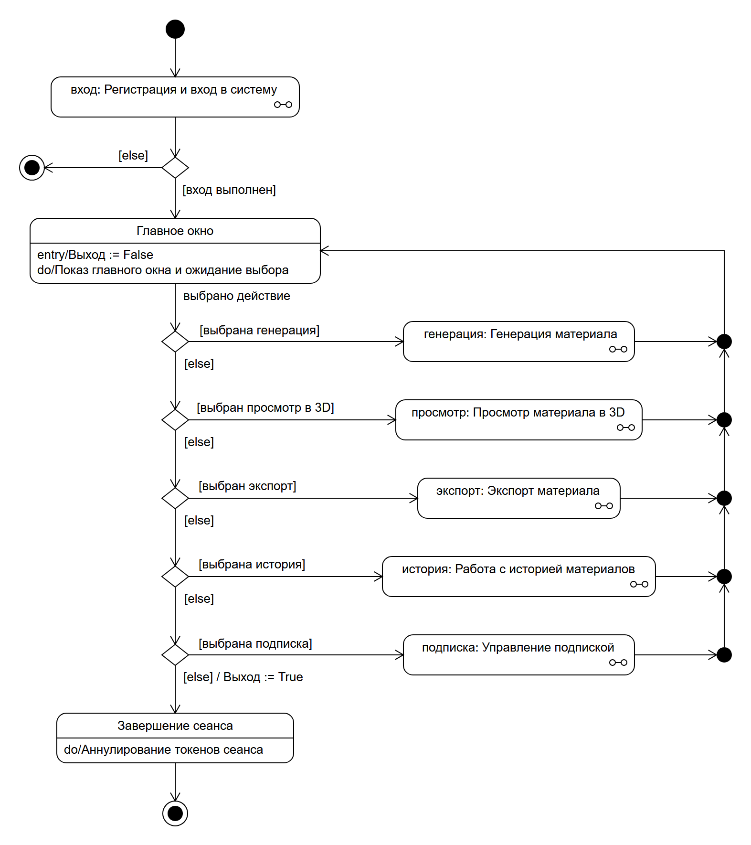
Рисунок 1 – Сценарий работы пользователя (и премиум-пользователя) с проектируемой системой
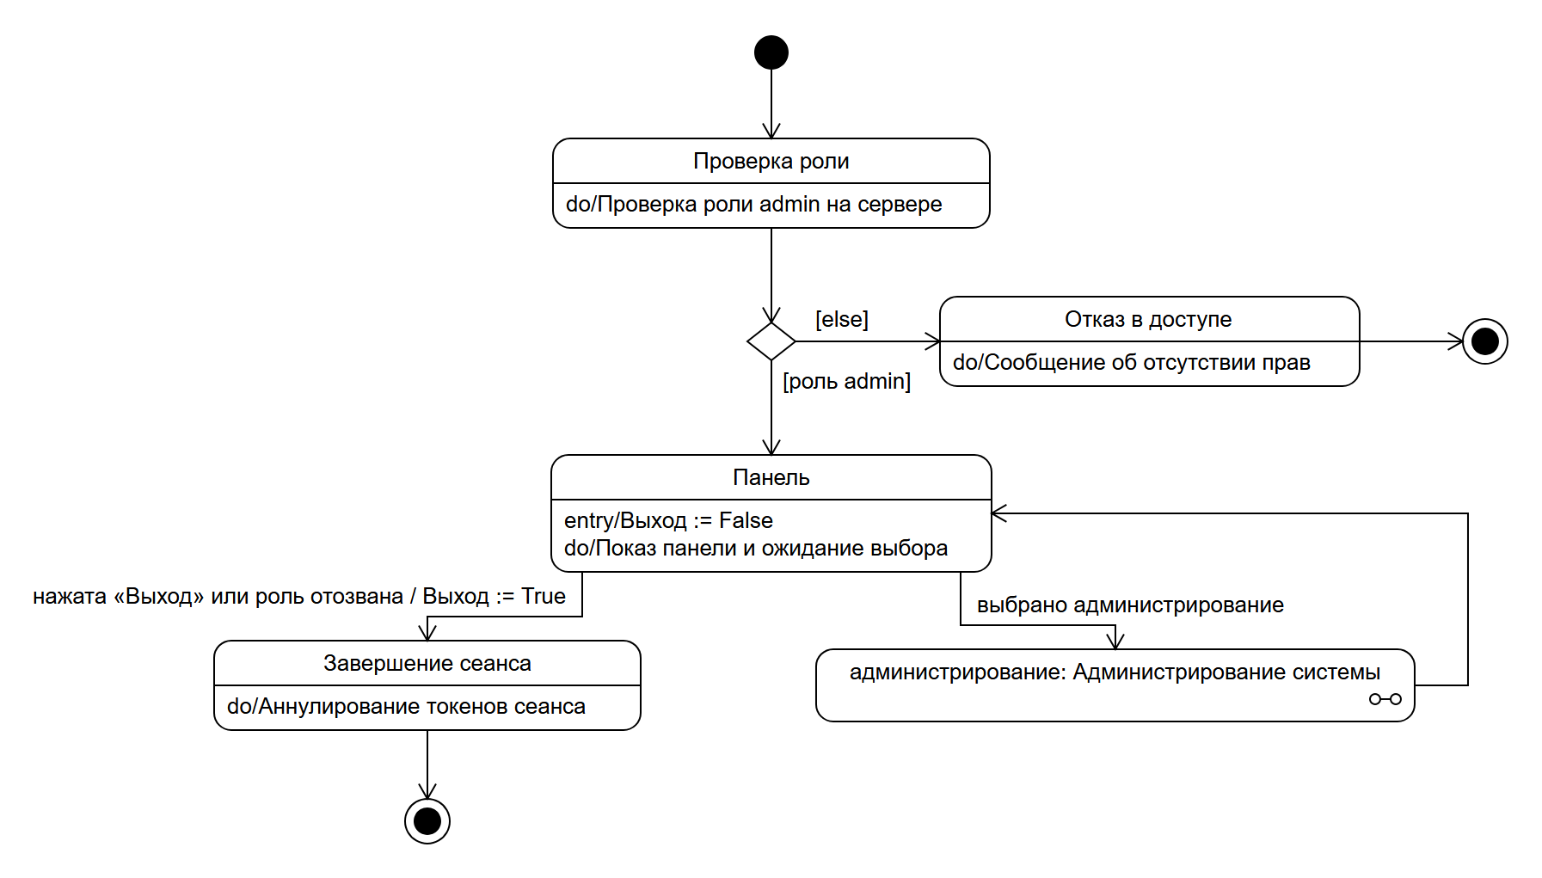
Рисунок 2 – Сценарий работы администратора с проектируемой системой
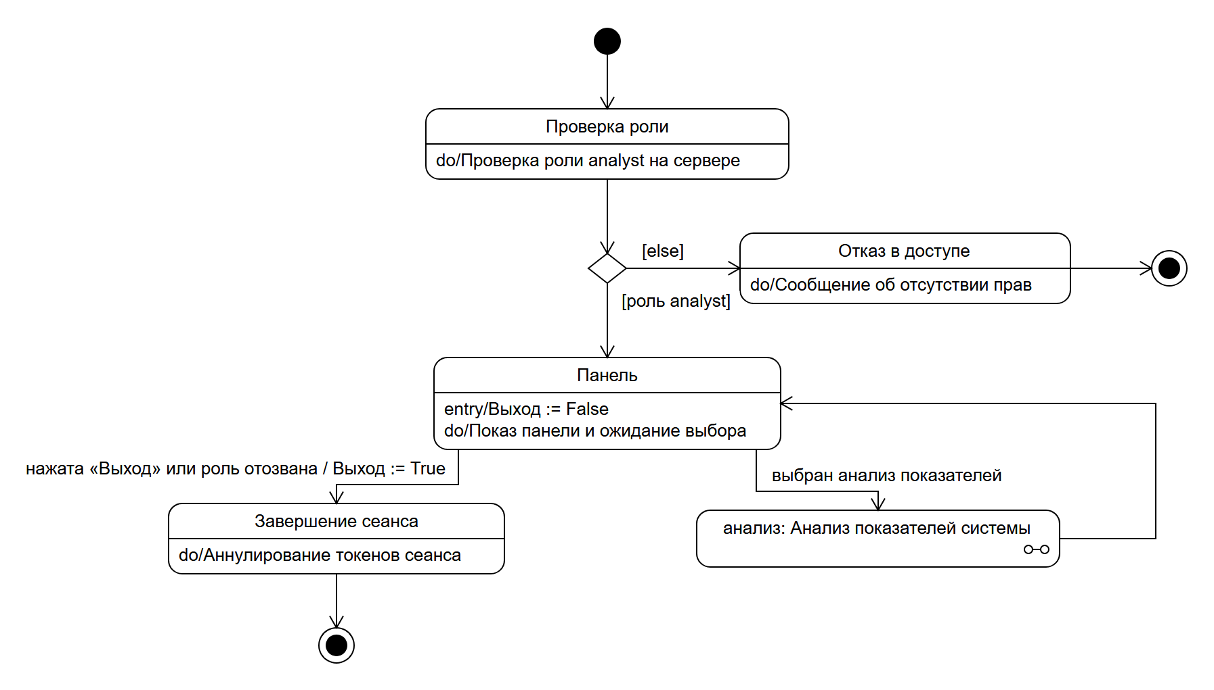
Рисунок 3 – Сценарий работы аналитика с проектируемой системой
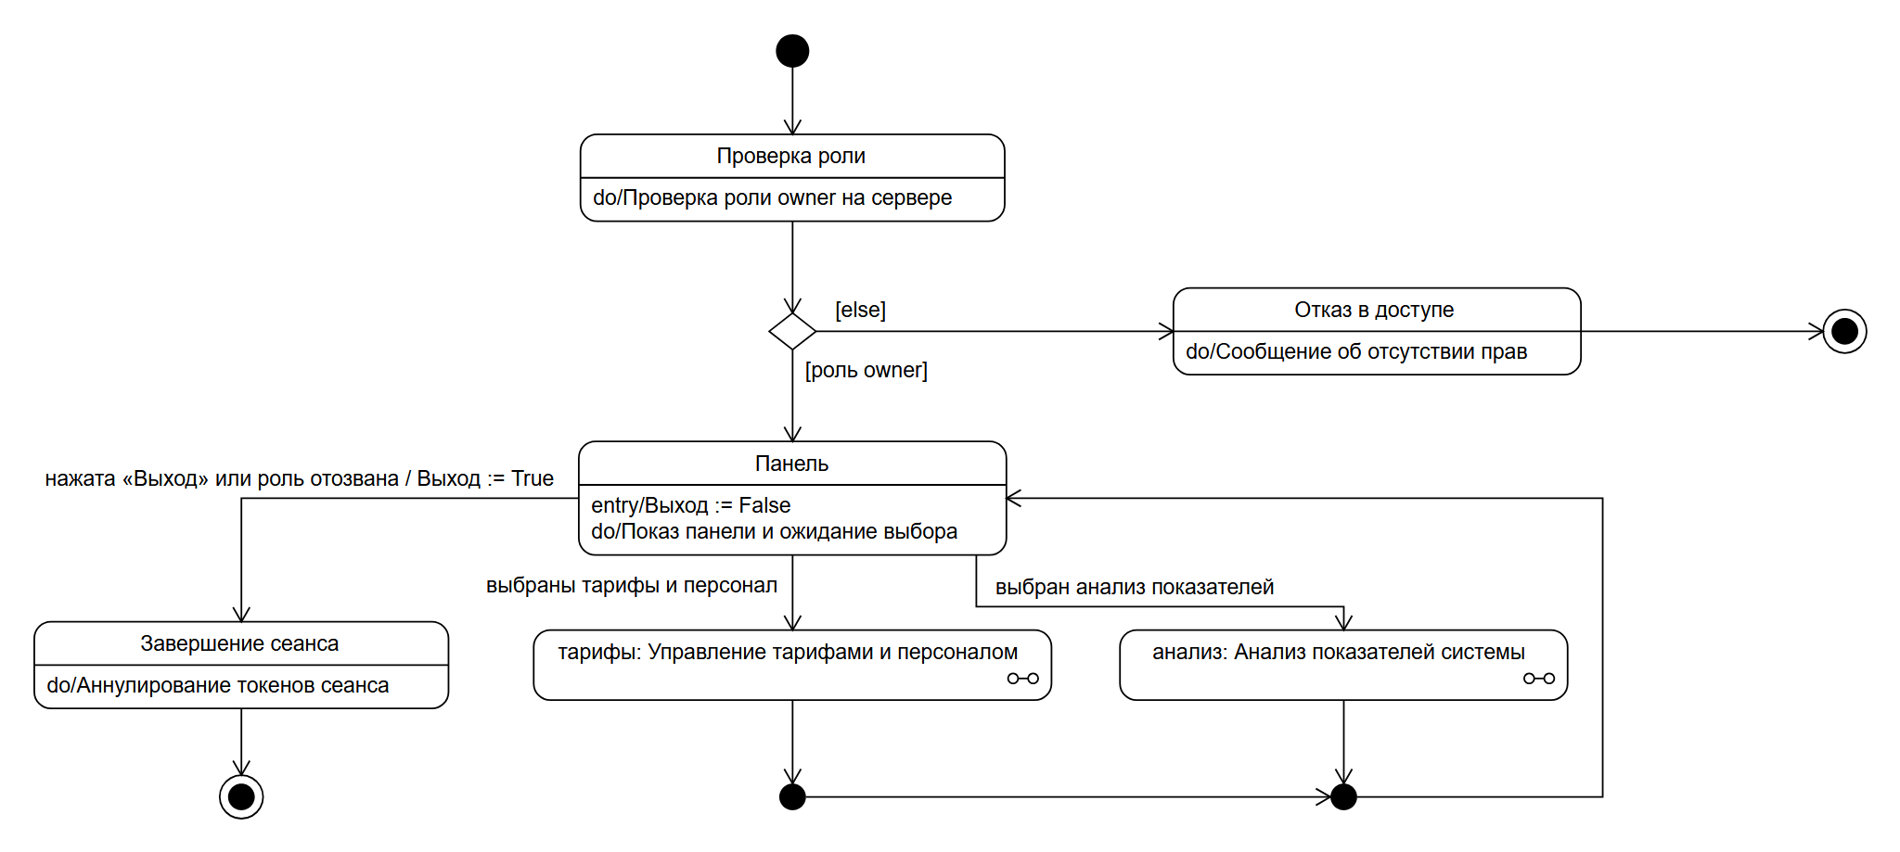
Рисунок 4 – Сценарий работы владельца с проектируемой системой
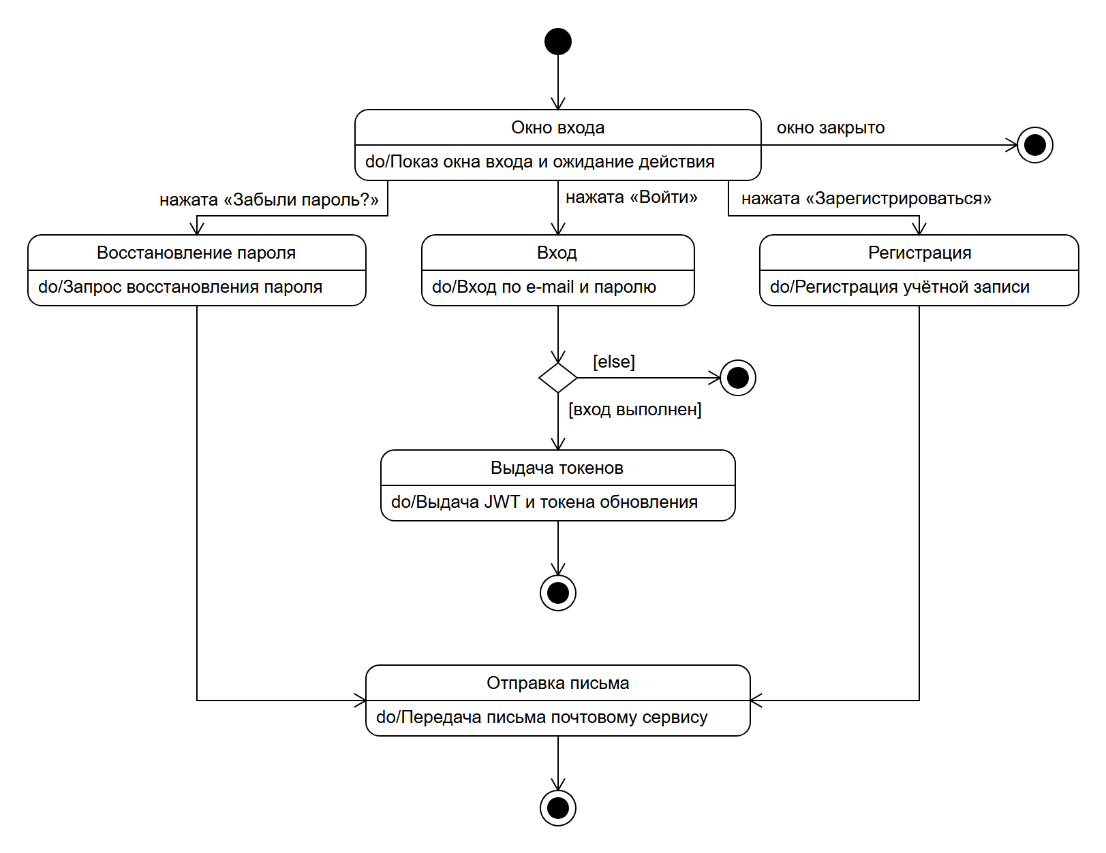
Рисунок 5 – Алгоритм реализации прецедента «Регистрация и вход в систему» в форме автомата
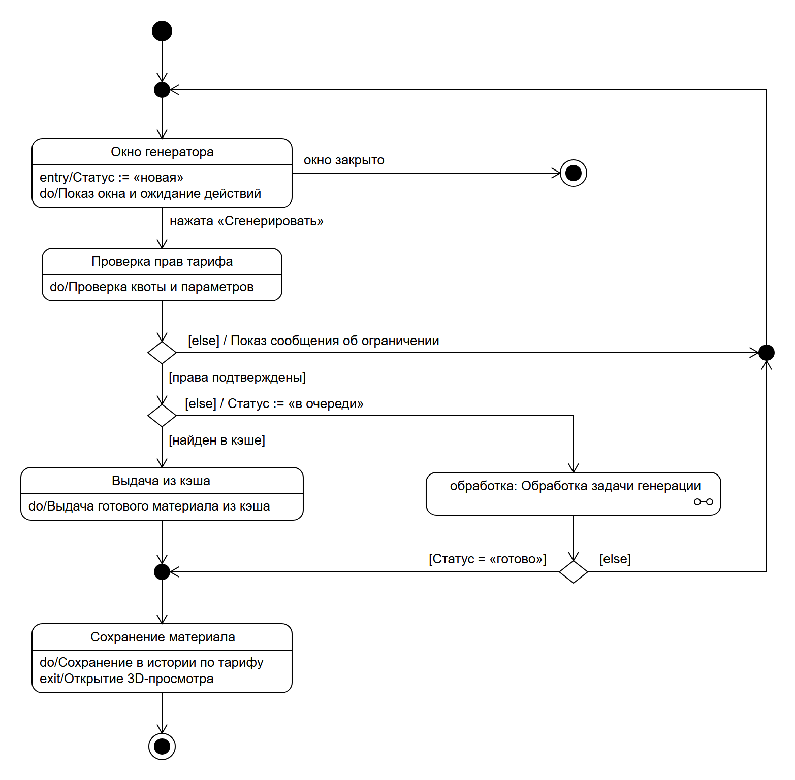
Рисунок 6 – Алгоритм реализации прецедента «Генерация материала» в форме автомата
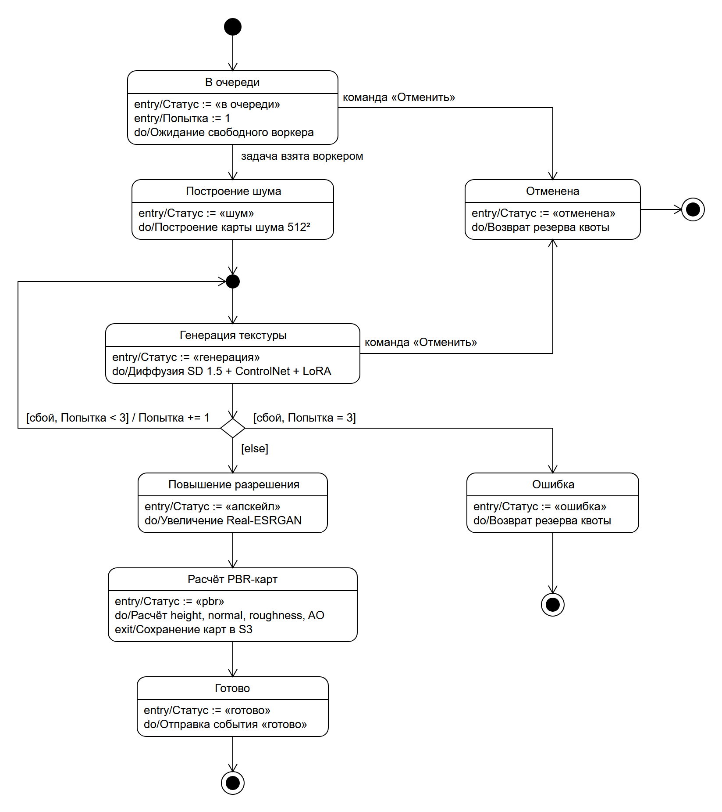
Рисунок 7 – Алгоритм обработки задачи генерации в форме автомата (декомпозиция состояния «обработка»)
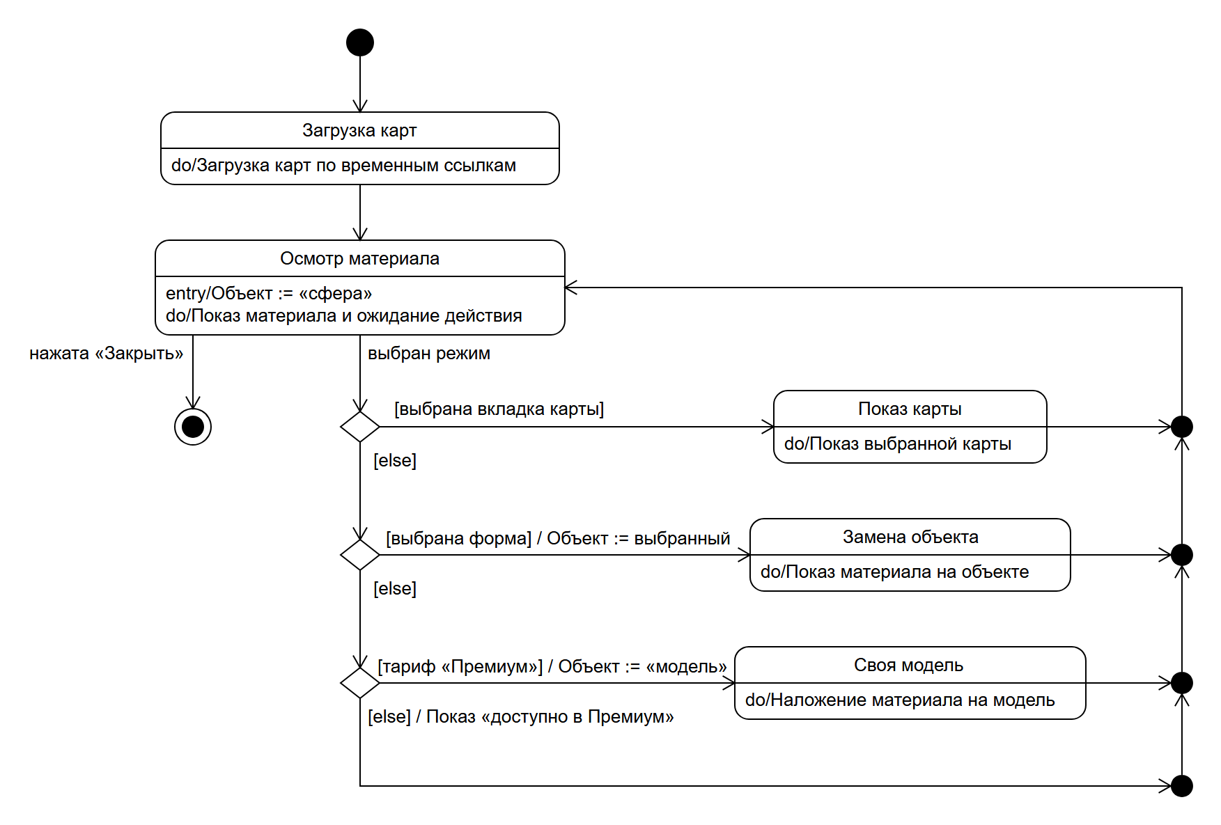
Рисунок 8 – Алгоритм реализации прецедента «Просмотр материала в 3D» в форме автомата
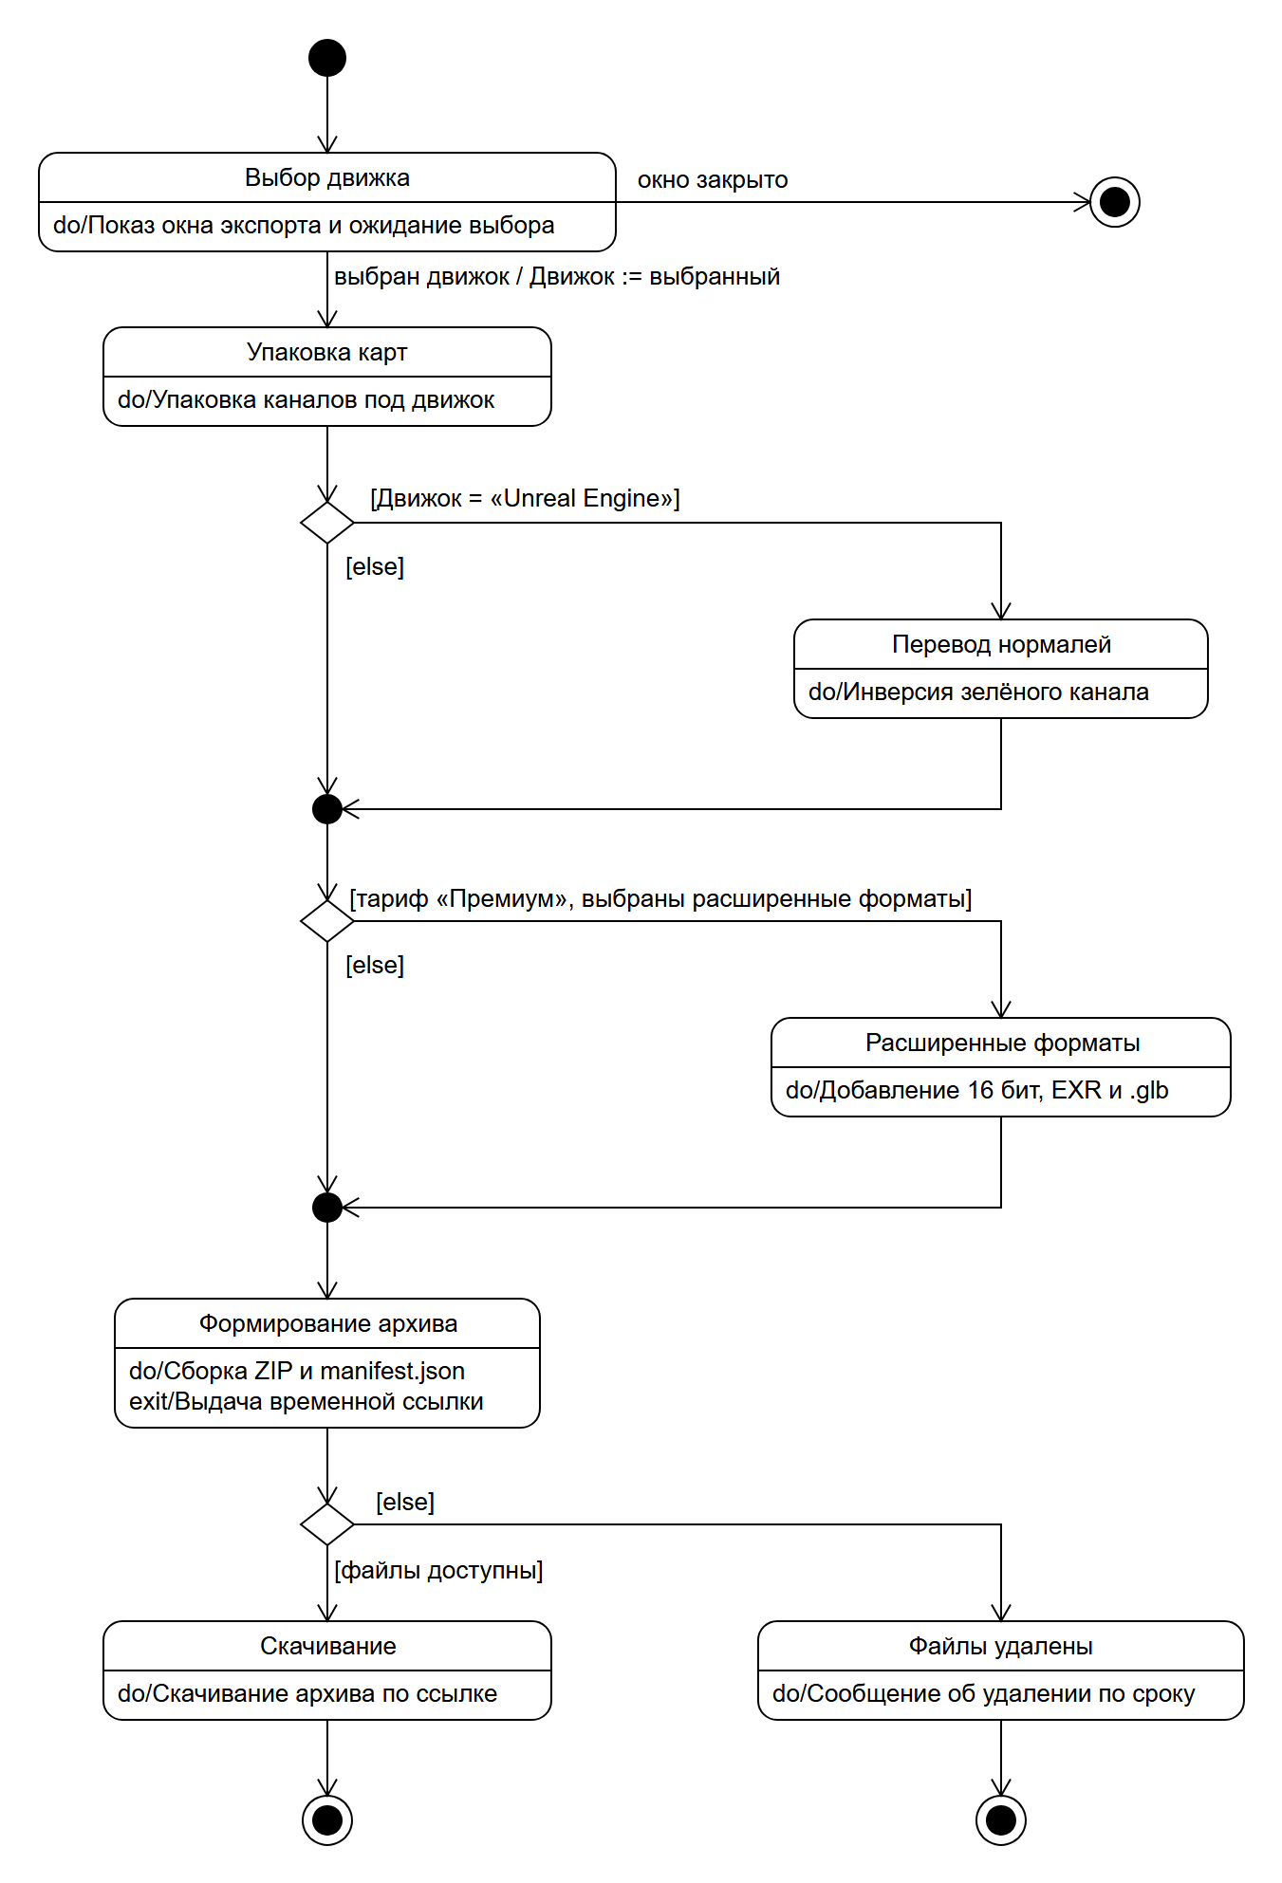
Рисунок 9 – Алгоритм реализации прецедента «Экспорт материала» в форме автомата
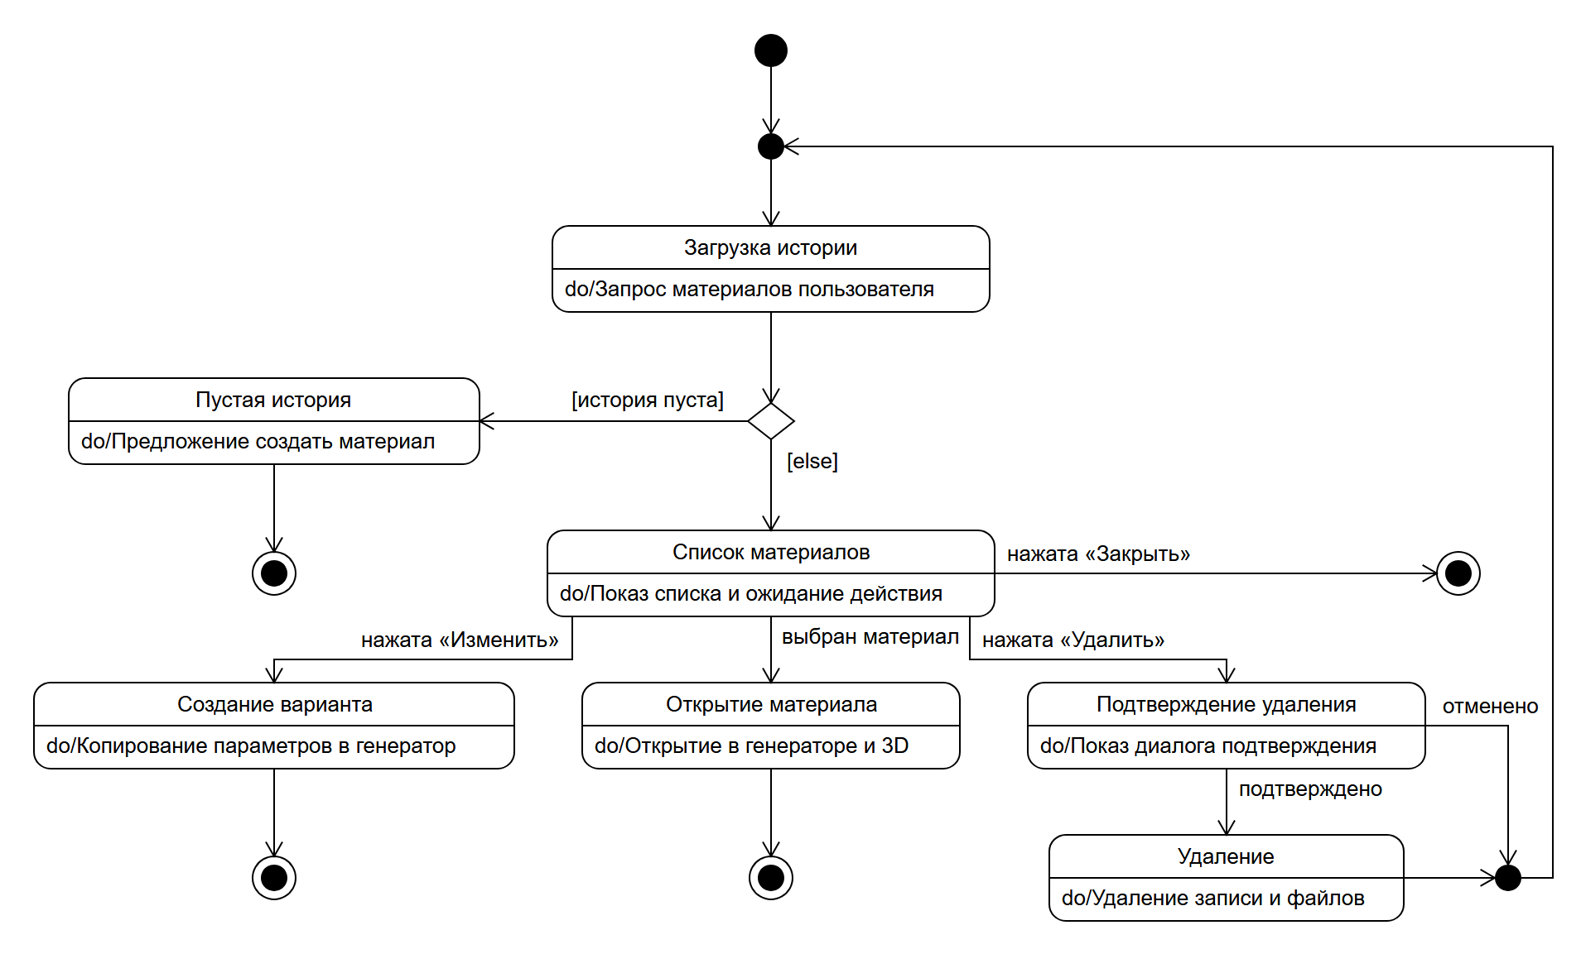
Рисунок 10 – Алгоритм реализации прецедента «Работа с историей материалов» в форме автомата
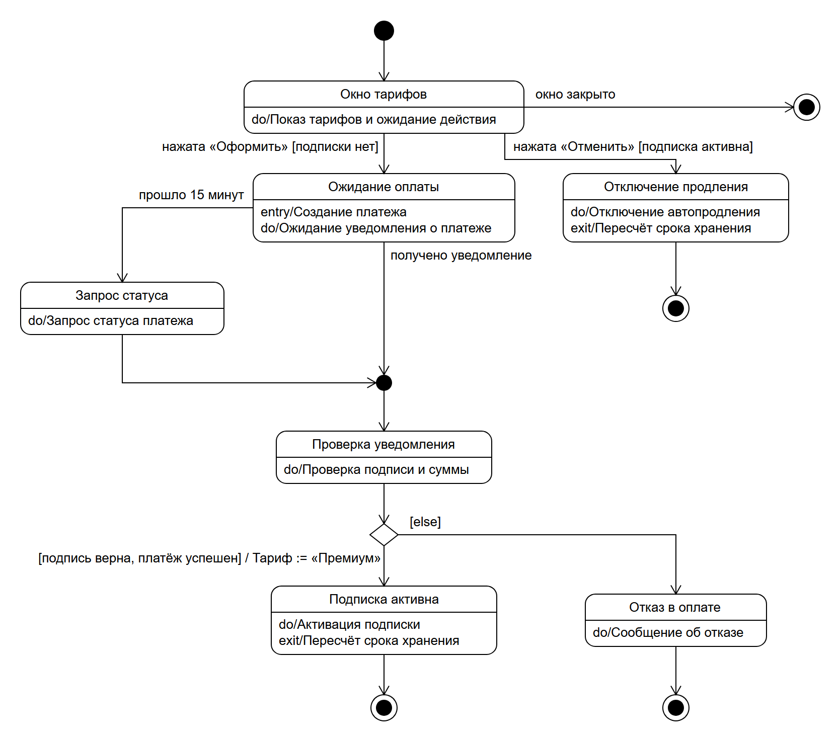
Рисунок 11 – Алгоритм реализации прецедента «Управление подпиской» в форме автомата
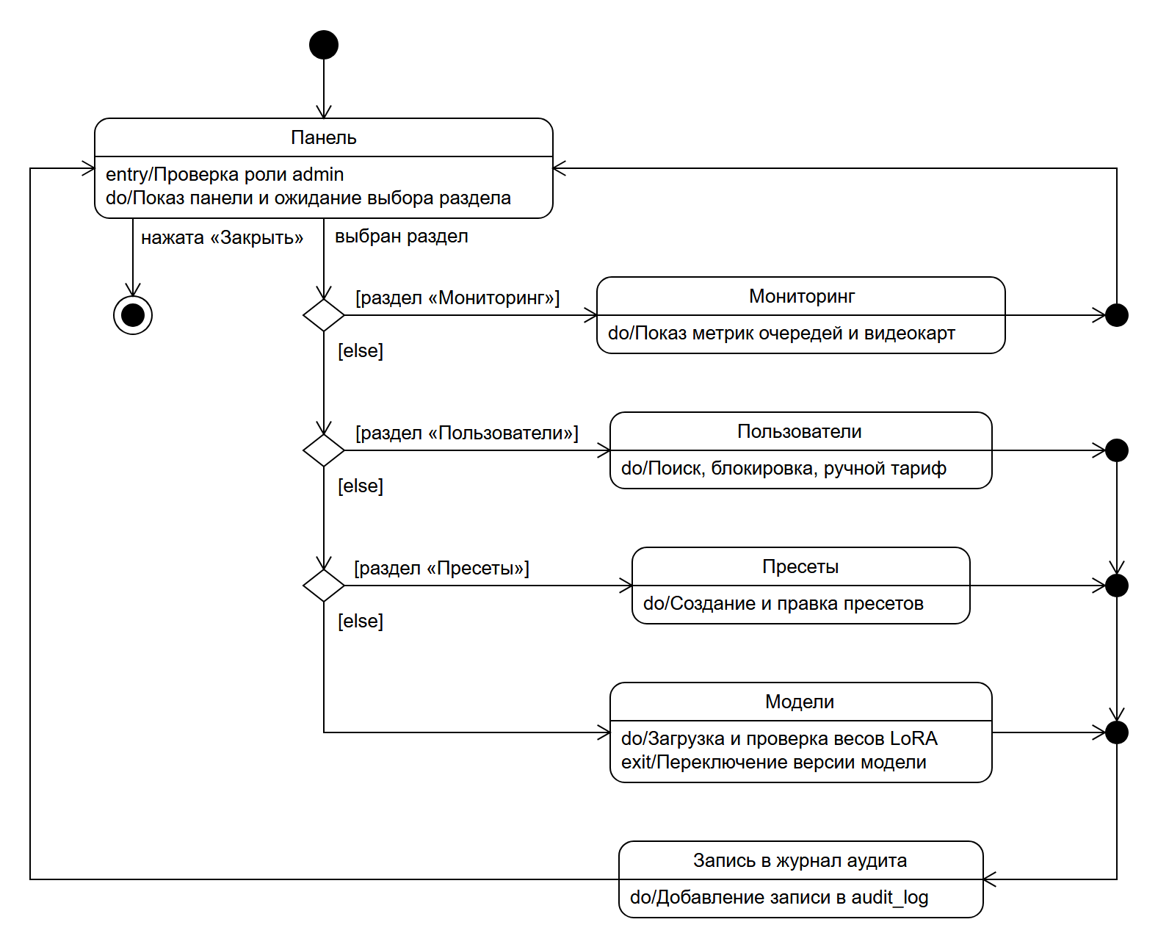
Рисунок 12 – Алгоритм реализации прецедента «Администрирование системы» в форме автомата
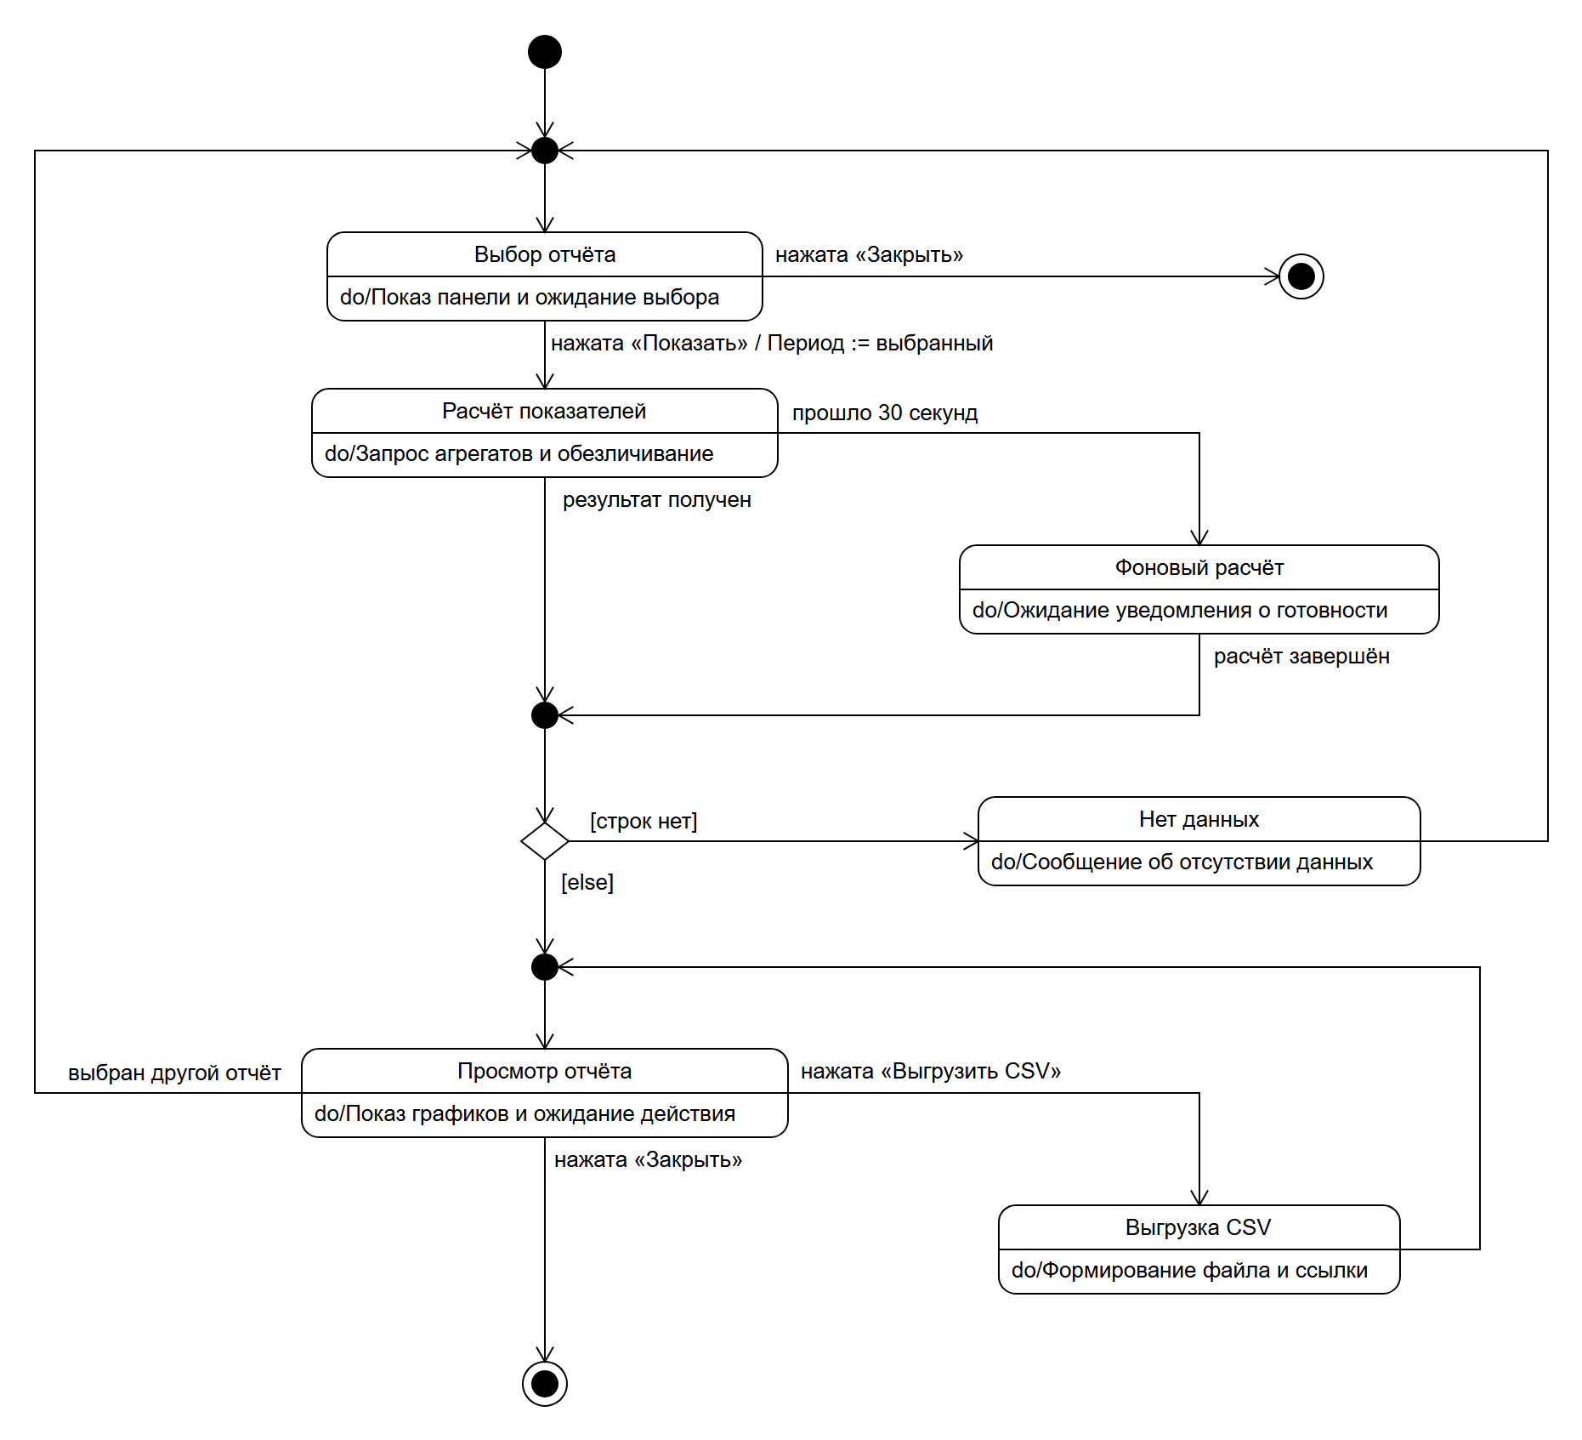
Рисунок 13 – Алгоритм реализации прецедента «Анализ показателей системы» в форме автомата
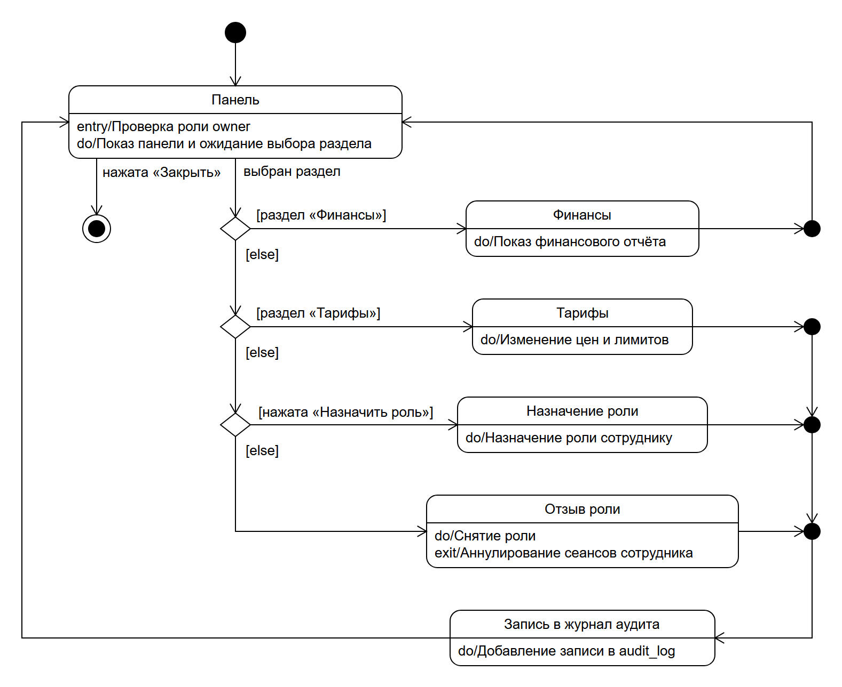
Рисунок 14 – Алгоритм реализации прецедента «Управление тарифами и персоналом» в форме автомата
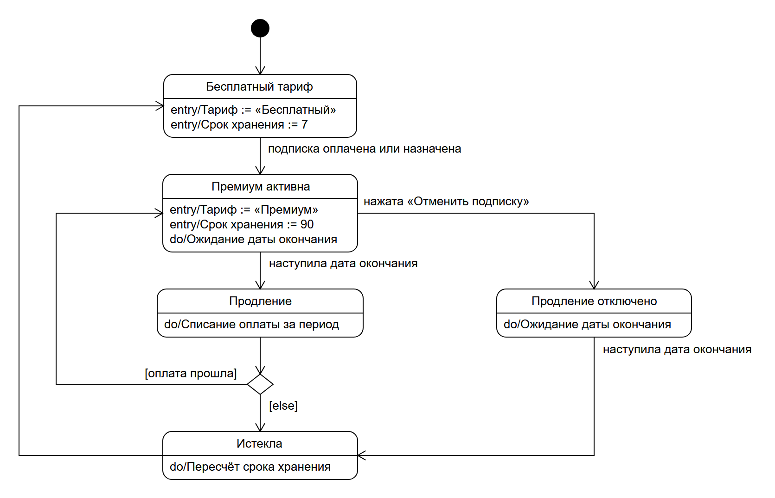
Рисунок 15 – Жизненный цикл подписки
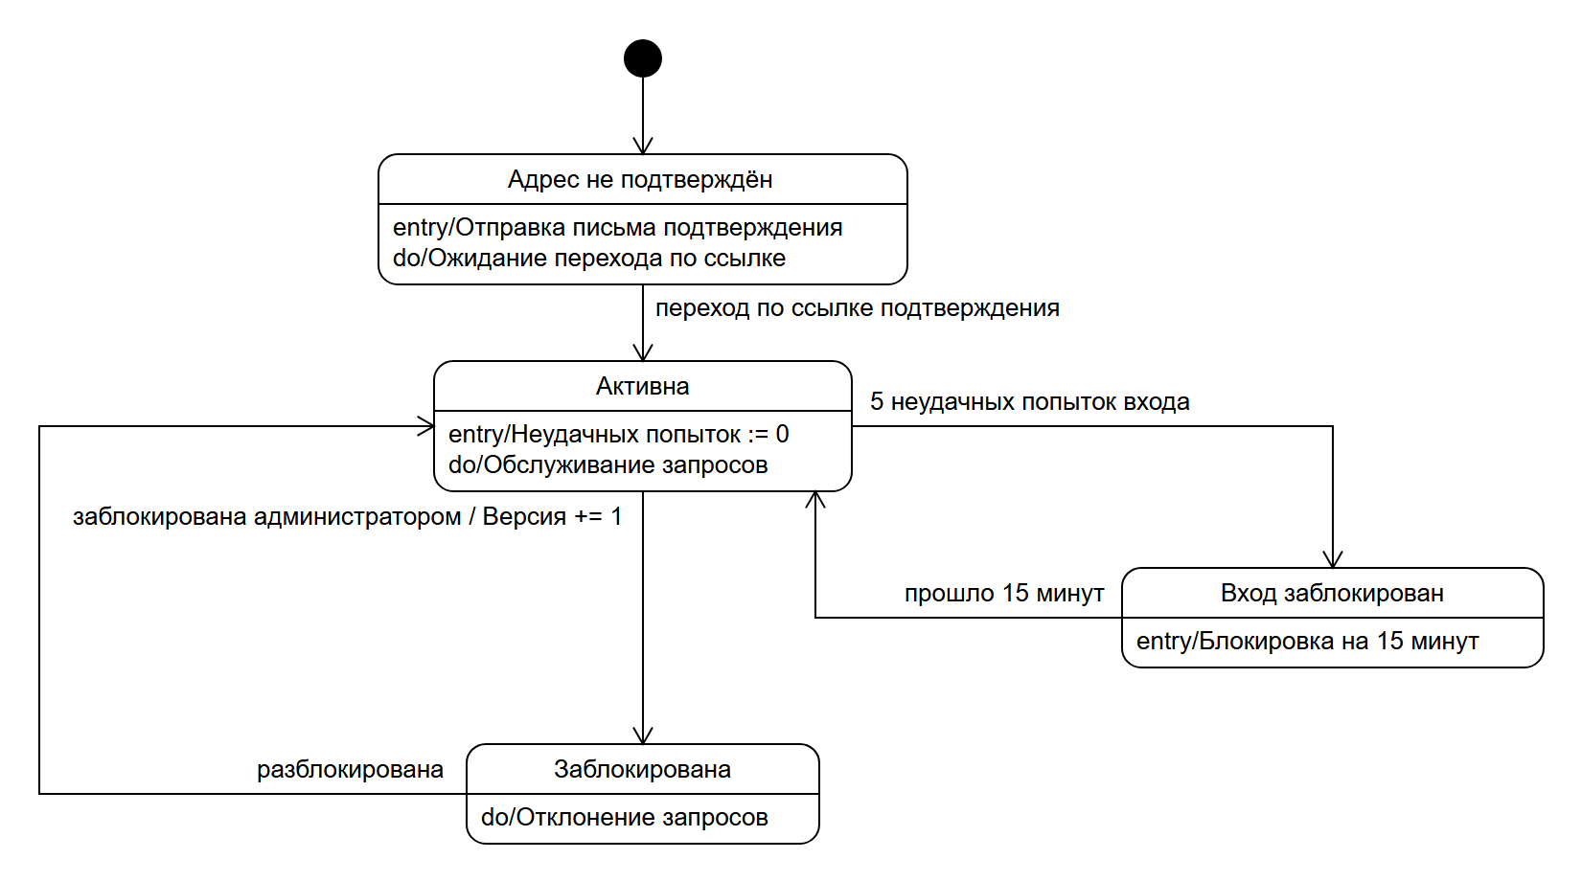
Рисунок 16 – Жизненный цикл учётной записи

4 Документирование диаграмм
Тексты документирования совпадают с секциями Documentation элементов модели; в модели у каждого перехода своё обоснование надписей, в таблицах однотипные обоснования сгруппированы.
Таблица 1 – Документирование диаграммы «Сценарий работы пользователя (и премиум-пользователя) с проектируемой системой»
Диаграмма | D_User_Scenario. Сценарий использования системы пользователем и премиум-пользователем (наследует сценарий по генерализации): вход, выбор варианта использования в главном окне, чередование вариантов использования до выхода. Различия премиум-тарифа реализованы сторожевыми условиями внутри автоматов прецедентов. Внутренние переменные (атрибуты вспомогательного объекта потока управления): Выход (Boolean) — признак завершения работы сотрудником или пользователем; False — работа продолжается, True — выбран выход. Количественная характеристика диаграммы: простых состояний — 2; ссылочных состояний — 6; псевдосостояний выбора — 6; соединения — 5; начальных — 1; конечных — 2; переходов — 26.
«вход: Регистрация и вход в систему» | Ссылочное состояние.  Выполнение автомата «Регистрация и вход в систему»; его алгоритм приведён на отдельной диаграмме.
«Главное окно» | Простое состояние.  entry/Выход := False  do/Показ главного окна и ожидание выбора  При входе сбрасывается признак выхода; внутренняя деятельность — показ главного окна и ожидание выбора действия — потенциально бесконечна, выход только по событию. Деятельности состояния семантически просты, отдельная диаграмма не приводится.
«генерация: Генерация материала» | Ссылочное состояние.  Выполнение автомата «Генерация материала»; его алгоритм приведён на отдельной диаграмме.
«просмотр: Просмотр материала в 3D» | Ссылочное состояние.  Выполнение автомата «Просмотр материала в 3D»; его алгоритм приведён на отдельной диаграмме.
«экспорт: Экспорт материала» | Ссылочное состояние.  Выполнение автомата «Экспорт материала»; его алгоритм приведён на отдельной диаграмме.
«история: Работа с историей материалов» | Ссылочное состояние.  Выполнение автомата «Работа с историей материалов»; его алгоритм приведён на отдельной диаграмме.
«подписка: Управление подпиской» | Ссылочное состояние.  Выполнение автомата «Управление подпиской»; его алгоритм приведён на отдельной диаграмме.
«Завершение сеанса» | Простое состояние.  do/Аннулирование токенов сеанса  Система отзывает токен обновления и завершает сеанс. Деятельности состояния семантически просты, отдельная диаграмма не приводится.
Псевдосостояния выбора | выполнен ли вход в систему.  проверка условия [выбрана генерация], иначе — следующая проверка.  проверка условия [выбран просмотр в 3D], иначе — следующая проверка.  проверка условия [выбран экспорт], иначе — следующая проверка.  проверка условия [выбрана история], иначе — следующая проверка.  проверка условия [выбрана подписка], иначе — следующая проверка.
Псевдосостояния соединения
Начальное и конечные состояния | Начальное псевдосостояние — запуск автомата.  Конечное состояние — вход не выполнен, работа завершена.  Конечное состояние — пользователь завершил работу с системой.
Переходы без надписей | начальное псевдосостояние → «вход: Регистрация и вход в систему»; «вход: Регистрация и вход в систему» → псевдосостояние выбора; «генерация: Генерация материала» → псевдосостояние соединения; «просмотр: Просмотр материала в 3D» → псевдосостояние соединения; «экспорт: Экспорт материала» → псевдосостояние соединения; «история: Работа с историей материалов» → псевдосостояние соединения; «подписка: Управление подпиской» → псевдосостояние соединения; псевдосостояние соединения → псевдосостояние соединения; псевдосостояние соединения → псевдосостояние соединения; псевдосостояние соединения → псевдосостояние соединения; псевдосостояние соединения → псевдосостояние соединения; псевдосостояние соединения → «Главное окно»; «Завершение сеанса» → конечное состояние. Надписей нет: переход по завершению внутренней деятельности состояния (из начального псевдосостояния — сразу при запуске, из соединения — безусловно), безальтернативный.
Переходы по событиям | «Главное окно» → псевдосостояние выбора: выбрано действие  Внутренняя деятельность исходного состояния потенциально бесконечна (ожидание действия или внешнего события), выход из него — только по событию; условие ограничивает переход, действие после «/» изменяет внутреннюю переменную или состояние объекта.
Переходы с условиями и действиями | Из псевдосостояния выбора: [вход выполнен] → «Главное окно», [else] → конечное состояние.  Из псевдосостояния выбора: [выбрана генерация] → «генерация: Генерация материала», [else] → псевдосостояние выбора.  Из псевдосостояния выбора: [выбран просмотр в 3D] → «просмотр: Просмотр материала в 3D», [else] → псевдосостояние выбора.  Из псевдосостояния выбора: [выбран экспорт] → «экспорт: Экспорт материала», [else] → псевдосостояние выбора.  Из псевдосостояния выбора: [выбрана история] → «история: Работа с историей материалов», [else] → псевдосостояние выбора.  Из псевдосостояния выбора: [выбрана подписка] → «подписка: Управление подпиской», [else] / Выход := True → «Завершение сеанса».  Переход выполняется при истинности своего условия, по [else] — если не выполнено ни одно из остальных; событие не нужно — выбор делается сразу по приходу в псевдосостояние.

Таблица 2 – Документирование диаграммы «Сценарий работы администратора с проектируемой системой»
Диаграмма | D_Admin_Scenario. Сценарий использования системы работником «Администратор»: проверка роли на сервере, панель с вариантами использования, ассоциированными с работником, чередование вариантов до выхода; при отзыве роли владельцем сеанс прекращается сразу. Внутренние переменные (атрибуты вспомогательного объекта потока управления): Выход (Boolean) — признак завершения работы сотрудником или пользователем; False — работа продолжается, True — выбран выход. Количественная характеристика диаграммы: простых состояний — 4; ссылочных состояний — 1; псевдосостояний выбора — 1; соединения — 0; начальных — 1; конечных — 2; переходов — 9.
«Проверка роли» | Простое состояние.  do/Проверка роли admin на сервере  Сервер читает роль учётной записи из базы при каждом запросе; роль admin обязательна. Деятельности состояния семантически просты, отдельная диаграмма не приводится.
«Отказ в доступе» | Простое состояние.  do/Сообщение об отсутствии прав  Панель не показывается, выводится сообщение об отсутствии прав. Деятельности состояния семантически просты, отдельная диаграмма не приводится.
«Панель» | Простое состояние.  entry/Выход := False  do/Показ панели и ожидание выбора  Показ панели работника; деятельность потенциально бесконечна, выход только по событиям. Деятельности состояния семантически просты, отдельная диаграмма не приводится.
«Завершение сеанса» | Простое состояние.  do/Аннулирование токенов сеанса  Отзыв токена обновления и завершение сеанса. Деятельности состояния семантически просты, отдельная диаграмма не приводится.
«администрирование: Администрирование системы» | Ссылочное состояние.  Выполнение автомата «Администрирование системы»; его алгоритм приведён на отдельной диаграмме.
Псевдосостояния выбора | есть ли у учётной записи роль admin.
Начальное и конечные состояния | Начальное псевдосостояние — запуск автомата.  Конечное состояние — в доступе отказано.  Конечное состояние — работник завершил работу или его роль отозвана.
Переходы без надписей | начальное псевдосостояние → «Проверка роли»; «Проверка роли» → псевдосостояние выбора; «Отказ в доступе» → конечное состояние; «Завершение сеанса» → конечное состояние; «администрирование: Администрирование системы» → «Панель». Надписей нет: переход по завершению внутренней деятельности состояния (из начального псевдосостояния — сразу при запуске, из соединения — безусловно), безальтернативный.
Переходы по событиям | «Панель» → «администрирование: Администрирование системы»: выбрано администрирование  «Панель» → «Завершение сеанса»: нажата «Выход» или роль отозвана / Выход := True  Внутренняя деятельность исходного состояния потенциально бесконечна (ожидание действия или внешнего события), выход из него — только по событию; условие ограничивает переход, действие после «/» изменяет внутреннюю переменную или состояние объекта.
Переходы с условиями и действиями | Из псевдосостояния выбора: [роль admin] → «Панель», [else] → «Отказ в доступе».  Переход выполняется при истинности своего условия, по [else] — если не выполнено ни одно из остальных; событие не нужно — выбор делается сразу по приходу в псевдосостояние.

Таблица 3 – Документирование диаграммы «Сценарий работы аналитика с проектируемой системой»
Диаграмма | D_Analyst_Scenario. Сценарий использования системы работником «Аналитик»: проверка роли на сервере, панель с вариантами использования, ассоциированными с работником, чередование вариантов до выхода; при отзыве роли владельцем сеанс прекращается сразу. Внутренние переменные (атрибуты вспомогательного объекта потока управления): Выход (Boolean) — признак завершения работы сотрудником или пользователем; False — работа продолжается, True — выбран выход. Количественная характеристика диаграммы: простых состояний — 4; ссылочных состояний — 1; псевдосостояний выбора — 1; соединения — 0; начальных — 1; конечных — 2; переходов — 9.
«Проверка роли» | Простое состояние.  do/Проверка роли analyst на сервере  Сервер читает роль учётной записи из базы при каждом запросе; роль analyst обязательна. Деятельности состояния семантически просты, отдельная диаграмма не приводится.
«Отказ в доступе» | Простое состояние.  do/Сообщение об отсутствии прав  Панель не показывается, выводится сообщение об отсутствии прав. Деятельности состояния семантически просты, отдельная диаграмма не приводится.
«Панель» | Простое состояние.  entry/Выход := False  do/Показ панели и ожидание выбора  Показ панели работника; деятельность потенциально бесконечна, выход только по событиям. Деятельности состояния семантически просты, отдельная диаграмма не приводится.
«Завершение сеанса» | Простое состояние.  do/Аннулирование токенов сеанса  Отзыв токена обновления и завершение сеанса. Деятельности состояния семантически просты, отдельная диаграмма не приводится.
«анализ: Анализ показателей системы» | Ссылочное состояние.  Выполнение автомата «Анализ показателей системы»; его алгоритм приведён на отдельной диаграмме.
Псевдосостояния выбора | есть ли у учётной записи роль analyst.
Начальное и конечные состояния | Начальное псевдосостояние — запуск автомата.  Конечное состояние — в доступе отказано.  Конечное состояние — работник завершил работу или его роль отозвана.
Переходы без надписей | начальное псевдосостояние → «Проверка роли»; «Проверка роли» → псевдосостояние выбора; «Отказ в доступе» → конечное состояние; «Завершение сеанса» → конечное состояние; «анализ: Анализ показателей системы» → «Панель». Надписей нет: переход по завершению внутренней деятельности состояния (из начального псевдосостояния — сразу при запуске, из соединения — безусловно), безальтернативный.
Переходы по событиям | «Панель» → «анализ: Анализ показателей системы»: выбран анализ показателей  «Панель» → «Завершение сеанса»: нажата «Выход» или роль отозвана / Выход := True  Внутренняя деятельность исходного состояния потенциально бесконечна (ожидание действия или внешнего события), выход из него — только по событию; условие ограничивает переход, действие после «/» изменяет внутреннюю переменную или состояние объекта.
Переходы с условиями и действиями | Из псевдосостояния выбора: [роль analyst] → «Панель», [else] → «Отказ в доступе».  Переход выполняется при истинности своего условия, по [else] — если не выполнено ни одно из остальных; событие не нужно — выбор делается сразу по приходу в псевдосостояние.

Таблица 4 – Документирование диаграммы «Сценарий работы владельца с проектируемой системой»
Диаграмма | D_Owner_Scenario. Сценарий использования системы работником «Владелец»: проверка роли на сервере, панель с вариантами использования, ассоциированными с работником, чередование вариантов до выхода; при отзыве роли владельцем сеанс прекращается сразу. Внутренние переменные (атрибуты вспомогательного объекта потока управления): Выход (Boolean) — признак завершения работы сотрудником или пользователем; False — работа продолжается, True — выбран выход. Количественная характеристика диаграммы: простых состояний — 4; ссылочных состояний — 2; псевдосостояний выбора — 1; соединения — 2; начальных — 1; конечных — 2; переходов — 13.
«Проверка роли» | Простое состояние.  do/Проверка роли owner на сервере  Сервер читает роль учётной записи из базы при каждом запросе; роль owner обязательна. Деятельности состояния семантически просты, отдельная диаграмма не приводится.
«Отказ в доступе» | Простое состояние.  do/Сообщение об отсутствии прав  Панель не показывается, выводится сообщение об отсутствии прав. Деятельности состояния семантически просты, отдельная диаграмма не приводится.
«Панель» | Простое состояние.  entry/Выход := False  do/Показ панели и ожидание выбора  Показ панели работника; деятельность потенциально бесконечна, выход только по событиям. Деятельности состояния семантически просты, отдельная диаграмма не приводится.
«Завершение сеанса» | Простое состояние.  do/Аннулирование токенов сеанса  Отзыв токена обновления и завершение сеанса. Деятельности состояния семантически просты, отдельная диаграмма не приводится.
«тарифы: Управление тарифами и персоналом» | Ссылочное состояние.  Выполнение автомата «Управление тарифами и персоналом»; его алгоритм приведён на отдельной диаграмме.
«анализ: Анализ показателей системы» | Ссылочное состояние.  Выполнение автомата «Анализ показателей системы»; его алгоритм приведён на отдельной диаграмме.
Псевдосостояния выбора | есть ли у учётной записи роль owner.
Псевдосостояния соединения | объединяет возвраты из вариантов использования.  передаёт возврат к панели.
Начальное и конечные состояния | Начальное псевдосостояние — запуск автомата.  Конечное состояние — в доступе отказано.  Конечное состояние — работник завершил работу или его роль отозвана.
Переходы без надписей | начальное псевдосостояние → «Проверка роли»; «Проверка роли» → псевдосостояние выбора; «Отказ в доступе» → конечное состояние; «Завершение сеанса» → конечное состояние; «тарифы: Управление тарифами и персоналом» → псевдосостояние соединения; «анализ: Анализ показателей системы» → псевдосостояние соединения; псевдосостояние соединения → псевдосостояние соединения; псевдосостояние соединения → «Панель». Надписей нет: переход по завершению внутренней деятельности состояния (из начального псевдосостояния — сразу при запуске, из соединения — безусловно), безальтернативный.
Переходы по событиям | «Панель» → «тарифы: Управление тарифами и персоналом»: выбраны тарифы и персонал  «Панель» → «анализ: Анализ показателей системы»: выбран анализ показателей  «Панель» → «Завершение сеанса»: нажата «Выход» или роль отозвана / Выход := True  Внутренняя деятельность исходного состояния потенциально бесконечна (ожидание действия или внешнего события), выход из него — только по событию; условие ограничивает переход, действие после «/» изменяет внутреннюю переменную или состояние объекта.
Переходы с условиями и действиями | Из псевдосостояния выбора: [роль owner] → «Панель», [else] → «Отказ в доступе».  Переход выполняется при истинности своего условия, по [else] — если не выполнено ни одно из остальных; событие не нужно — выбор делается сразу по приходу в псевдосостояние.

Таблица 5 – Документирование диаграммы «Алгоритм реализации прецедента «Регистрация и вход в систему» в форме автомата»
Диаграмма | D_SM_Registration_and_Login. Алгоритм реализации прецедента «Регистрация и вход в систему» в форме автомата: окно входа, вход, регистрация или восстановление пароля, отправка письма. Вспомогательные прецеденты представлены состояниями с одноимёнными внутренними деятельностями — их алгоритмы приведены в ЛР2. Количественная характеристика диаграммы: простых состояний — 6; ссылочных состояний — 0; псевдосостояний выбора — 1; соединения — 0; начальных — 1; конечных — 4; переходов — 12.
«Окно входа» | Простое состояние.  do/Показ окна входа и ожидание действия  Окно с полями e-mail и пароль и ссылками; деятельность потенциально бесконечна, выход только по событиям. Деятельности состояния семантически просты, отдельная диаграмма не приводится.
«Восстановление пароля» | Простое состояние.  do/Запрос восстановления пароля  Внутренняя деятельность — деятельность ЛР2 «Запрос восстановления пароля».
«Вход» | Простое состояние.  do/Вход по e-mail и паролю  Внутренняя деятельность — деятельность ЛР2 «Вход по e-mail и паролю» (защита от перебора паролей); её алгоритм приведён на диаграмме деятельности.
«Регистрация» | Простое состояние.  do/Регистрация учётной записи  Внутренняя деятельность — деятельность ЛР2 «Регистрация учётной записи».
«Выдача токенов» | Простое состояние.  do/Выдача JWT и токена обновления  Выдача токена доступа (15 минут) и токена обновления (30 дней). Деятельности состояния семантически просты, отдельная диаграмма не приводится.
«Отправка письма» | Простое состояние.  do/Передача письма почтовому сервису  Письмо подтверждения адреса или ссылка сброса пароля передаётся почтовому сервису; при его недоступности — повтор по расписанию. Деятельности состояния семантически просты, отдельная диаграмма не приводится.
Псевдосостояния выбора | выполнен ли вход.
Начальное и конечные состояния | Начальное псевдосостояние — запуск автомата.  Конечное состояние — окно входа закрыто, вход не выполнен.  Конечное состояние — вход не выполнен.  Конечное состояние — пользователь вошёл в систему.  Конечное состояние — письмо отправлено.
Переходы без надписей | начальное псевдосостояние → «Окно входа»; «Вход» → псевдосостояние выбора; «Выдача токенов» → конечное состояние; «Восстановление пароля» → «Отправка письма»; «Регистрация» → «Отправка письма»; «Отправка письма» → конечное состояние. Надписей нет: переход по завершению внутренней деятельности состояния (из начального псевдосостояния — сразу при запуске, из соединения — безусловно), безальтернативный.
Переходы по событиям | «Окно входа» → «Вход»: нажата «Войти»  «Окно входа» → «Восстановление пароля»: нажата «Забыли пароль?»  «Окно входа» → «Регистрация»: нажата «Зарегистрироваться»  «Окно входа» → конечное состояние: окно закрыто  Внутренняя деятельность исходного состояния потенциально бесконечна (ожидание действия или внешнего события), выход из него — только по событию; условие ограничивает переход, действие после «/» изменяет внутреннюю переменную или состояние объекта.
Переходы с условиями и действиями | Из псевдосостояния выбора: [вход выполнен] → «Выдача токенов», [else] → конечное состояние.  Переход выполняется при истинности своего условия, по [else] — если не выполнено ни одно из остальных; событие не нужно — выбор делается сразу по приходу в псевдосостояние.

Таблица 6 – Документирование диаграммы «Алгоритм реализации прецедента «Генерация материала» в форме автомата»
Диаграмма | D_SM_Material_Generation. Алгоритм реализации прецедента «Генерация материала» в форме автомата: окно генератора, проверка прав тарифа, выдача из кэша или обработка задачи (ссылочное состояние на автомат «Обработка задачи генерации»), сохранение материала. Внутренние переменные (атрибуты вспомогательного объекта потока управления): Статус (строка) — статус задачи генерации: «новая», «в очереди», «шум», «генерация», «апскейл», «pbr», «готово», «ошибка», «отменена». Количественная характеристика диаграммы: простых состояний — 4; ссылочных состояний — 1; псевдосостояний выбора — 3; соединения — 3; начальных — 1; конечных — 2; переходов — 16.
«Окно генератора» | Простое состояние.  entry/Статус := «новая»  do/Показ окна и ожидание действий  Пользователь задаёт форму материала (превью шума) и описание (подсказки и референс на премиум-тарифе — деятельность ЛР2 «Формирование промпта»); выход только по событиям. Деятельности состояния семантически просты, отдельная диаграмма не приводится.
«Проверка прав тарифа» | Простое состояние.  do/Проверка квоты и параметров  Внутренняя деятельность — деятельность ЛР2 «Проверка прав тарифа».
«Выдача из кэша» | Простое состояние.  do/Выдача готового материала из кэша  Внутренняя деятельность — деятельность ЛР2 «Выдача готового материала из кэша».
«обработка: Обработка задачи генерации» | Ссылочное состояние.  Выполнение автомата «Обработка задачи генерации»; его алгоритм приведён на отдельной диаграмме.
«Сохранение материала» | Простое состояние.  do/Сохранение в истории по тарифу  exit/Открытие 3D-просмотра  Материал сохраняется в истории со сроком хранения по тарифу; при выходе открывается 3D-просмотр. Деятельности состояния семантически просты, отдельная диаграмма не приводится.
Псевдосостояния выбора | подтверждены ли права тарифа.  найден ли готовый материал в кэше.  успешно ли завершилась обработка задачи.
Псевдосостояния соединения | объединяет запуск и возвраты к окну генератора.  объединяет отказ по тарифу и неуспешную обработку.  объединяет выдачу из кэша и успешную обработку.
Начальное и конечные состояния | Начальное псевдосостояние — запуск автомата.  Конечное состояние — окно генератора закрыто.  Конечное состояние — материал создан.
Переходы без надписей | начальное псевдосостояние → псевдосостояние соединения; псевдосостояние соединения → «Окно генератора»; «Проверка прав тарифа» → псевдосостояние выбора; «обработка: Обработка задачи генерации» → псевдосостояние выбора; «Выдача из кэша» → псевдосостояние соединения; псевдосостояние соединения → «Сохранение материала»; «Сохранение материала» → конечное состояние; псевдосостояние соединения → псевдосостояние соединения. Надписей нет: переход по завершению внутренней деятельности состояния (из начального псевдосостояния — сразу при запуске, из соединения — безусловно), безальтернативный.
Переходы по событиям | «Окно генератора» → «Проверка прав тарифа»: нажата «Сгенерировать»  «Окно генератора» → конечное состояние: окно закрыто  Внутренняя деятельность исходного состояния потенциально бесконечна (ожидание действия или внешнего события), выход из него — только по событию; условие ограничивает переход, действие после «/» изменяет внутреннюю переменную или состояние объекта.
Переходы с условиями и действиями | Из псевдосостояния выбора: [права подтверждены] → псевдосостояние выбора, [else] / Показ сообщения об ограничении → псевдосостояние соединения.  Из псевдосостояния выбора: [найден в кэше] → «Выдача из кэша», [else] / Статус := «в очереди» → «обработка: Обработка задачи генерации».  Из псевдосостояния выбора: [Статус = «готово»] → псевдосостояние соединения, [else] → псевдосостояние соединения.  Переход выполняется при истинности своего условия, по [else] — если не выполнено ни одно из остальных; событие не нужно — выбор делается сразу по приходу в псевдосостояние.

Таблица 7 – Документирование диаграммы «Алгоритм обработки задачи генерации в форме автомата (декомпозиция состояния «обработка»)»
Диаграмма | D_SM_Generation_Job. Автомат декомпозиции ссылочного состояния «обработка» автомата «Генерация материала»: жизненный цикл задачи генерации по статусам; состояния соответствуют этапам конвейера воркеров (очереди noise, gpu, cpu). Внутренние переменные (атрибуты вспомогательного объекта потока управления): Статус (строка) — статус задачи; Попытка (целое) — номер попытки генерации, начальное значение 1. Количественная характеристика диаграммы: простых состояний — 8; ссылочных состояний — 0; псевдосостояний выбора — 1; соединения — 1; начальных — 1; конечных — 3; переходов — 15.
«В очереди» | Простое состояние.  entry/Статус := «в очереди»  entry/Попытка := 1  do/Ожидание свободного воркера  Задача стоит в очереди с приоритетом тарифа до освобождения воркера. Деятельности состояния семантически просты, отдельная диаграмма не приводится.
«Отменена» | Простое состояние.  entry/Статус := «отменена»  do/Возврат резерва квоты  Задача отменена пользователем, резерв квоты возвращается. Деятельности состояния семантически просты, отдельная диаграмма не приводится.
«Построение шума» | Простое состояние.  entry/Статус := «шум»  do/Построение карты шума 512²  Процедурный воркер строит бесшовную карту шума. Деятельности состояния семантически просты, отдельная диаграмма не приводится.
«Генерация текстуры» | Простое состояние.  entry/Статус := «генерация»  do/Диффузия SD 1.5 + ControlNet + LoRA  GPU-воркер генерирует текстуру с циклическим padding; между шагами проверяет флаг отмены. Деятельности состояния семантически просты, отдельная диаграмма не приводится.
«Ошибка» | Простое состояние.  entry/Статус := «ошибка»  do/Возврат резерва квоты  Три попытки неудачны; резерв квоты возвращается, подробности — в журнал. Деятельности состояния семантически просты, отдельная диаграмма не приводится.
«Повышение разрешения» | Простое состояние.  entry/Статус := «апскейл»  do/Увеличение Real-ESRGAN  Бесшовное увеличение до разрешения тарифа. Деятельности состояния семантически просты, отдельная диаграмма не приводится.
«Расчёт PBR-карт» | Простое состояние.  entry/Статус := «pbr»  do/Расчёт height, normal, roughness, AO  exit/Сохранение карт в S3  PBR-воркер рассчитывает карты с заворачиванием краёв и сохраняет их. Деятельности состояния семантически просты, отдельная диаграмма не приводится.
«Готово» | Простое состояние.  entry/Статус := «готово»  do/Отправка события «готово»  Результат записан, клиенту отправляется событие по WebSocket. Деятельности состояния семантически просты, отдельная диаграмма не приводится.
Псевдосостояния выбора | результат попытки генерации.
Псевдосостояния соединения | объединяет первую и повторные попытки генерации.
Начальное и конечные состояния | Начальное псевдосостояние — запуск автомата.  Конечное состояние — задача отменена.  Конечное состояние — задача завершилась ошибкой.  Конечное состояние — задача выполнена.
Переходы без надписей | начальное псевдосостояние → «В очереди»; «Построение шума» → псевдосостояние соединения; псевдосостояние соединения → «Генерация текстуры»; «Генерация текстуры» → псевдосостояние выбора; «Отменена» → конечное состояние; «Ошибка» → конечное состояние; «Повышение разрешения» → «Расчёт PBR-карт»; «Расчёт PBR-карт» → «Готово»; «Готово» → конечное состояние. Надписей нет: переход по завершению внутренней деятельности состояния (из начального псевдосостояния — сразу при запуске, из соединения — безусловно), безальтернативный.
Переходы по событиям | «В очереди» → «Построение шума»: задача взята воркером  «В очереди» → «Отменена»: команда «Отменить»  «Генерация текстуры» → «Отменена»: команда «Отменить»  Внутренняя деятельность исходного состояния потенциально бесконечна (ожидание действия или внешнего события), выход из него — только по событию; условие ограничивает переход, действие после «/» изменяет внутреннюю переменную или состояние объекта.
Переходы с условиями и действиями | Из псевдосостояния выбора: [сбой, Попытка < 3] / Попытка += 1 → псевдосостояние соединения, [сбой, Попытка = 3] → «Ошибка», [else] → «Повышение разрешения».  Переход выполняется при истинности своего условия, по [else] — если не выполнено ни одно из остальных; событие не нужно — выбор делается сразу по приходу в псевдосостояние.

Таблица 8 – Документирование диаграммы «Алгоритм реализации прецедента «Просмотр материала в 3D» в форме автомата»
Диаграмма | D_SM_Material_3D_View. Алгоритм реализации прецедента «Просмотр материала в 3D» в форме автомата: загрузка карт, осмотр, смена режима (карта, форма объекта, своя модель на премиум-тарифе) с возвратом к осмотру. Внутренние переменные (атрибуты вспомогательного объекта потока управления): Объект (строка) — объект просмотра: «сфера», «плоскость», «куб», «модель» (своя модель пользователя). Количественная характеристика диаграммы: простых состояний — 5; ссылочных состояний — 0; псевдосостояний выбора — 3; соединения — 4; начальных — 1; конечных — 1; переходов — 17.
«Загрузка карт» | Простое состояние.  do/Загрузка карт по временным ссылкам  Внутренняя деятельность — деятельность ЛР2 «Загрузка карт материала».
«Осмотр материала» | Простое состояние.  entry/Объект := «сфера»  do/Показ материала и ожидание действия  Вращение и масштабирование объекта; выход только по событиям. Деятельности состояния семантически просты, отдельная диаграмма не приводится.
«Показ карты» | Простое состояние.  do/Показ выбранной карты  На объекте показывается одна карта (albedo, normal, height, roughness, AO). Деятельности состояния семантически просты, отдельная диаграмма не приводится.
«Замена объекта» | Простое состояние.  do/Показ материала на объекте  Объект заменяется на сферу, куб или плоскость с повтором 3×3. Деятельности состояния семантически просты, отдельная диаграмма не приводится.
«Своя модель» | Простое состояние.  do/Наложение материала на модель  Внутренняя деятельность — деятельность ЛР2 «Просмотр на своей 3D-модели».
Псевдосостояния выбора | выбрана ли вкладка карты.  выбрана ли форма объекта.  доступна ли своя модель (тариф «Премиум»).
Псевдосостояния соединения | объединяет возвраты к осмотру материала.
Начальное и конечные состояния | Начальное псевдосостояние — запуск автомата.  Конечное состояние — просмотр закрыт.
Переходы без надписей | начальное псевдосостояние → «Загрузка карт»; «Загрузка карт» → «Осмотр материала»; «Показ карты» → псевдосостояние соединения; «Замена объекта» → псевдосостояние соединения; «Своя модель» → псевдосостояние соединения; псевдосостояние соединения → псевдосостояние соединения; псевдосостояние соединения → псевдосостояние соединения; псевдосостояние соединения → псевдосостояние соединения; псевдосостояние соединения → «Осмотр материала». Надписей нет: переход по завершению внутренней деятельности состояния (из начального псевдосостояния — сразу при запуске, из соединения — безусловно), безальтернативный.
Переходы по событиям | «Осмотр материала» → конечное состояние: нажата «Закрыть»  «Осмотр материала» → псевдосостояние выбора: выбран режим  Внутренняя деятельность исходного состояния потенциально бесконечна (ожидание действия или внешнего события), выход из него — только по событию; условие ограничивает переход, действие после «/» изменяет внутреннюю переменную или состояние объекта.
Переходы с условиями и действиями | Из псевдосостояния выбора: [выбрана вкладка карты] → «Показ карты», [else] → псевдосостояние выбора.  Из псевдосостояния выбора: [выбрана форма] / Объект := выбранный → «Замена объекта», [else] → псевдосостояние выбора.  Из псевдосостояния выбора: [тариф «Премиум»] / Объект := «модель» → «Своя модель», [else] / Показ «доступно в Премиум» → псевдосостояние соединения.  Переход выполняется при истинности своего условия, по [else] — если не выполнено ни одно из остальных; событие не нужно — выбор делается сразу по приходу в псевдосостояние.

Таблица 9 – Документирование диаграммы «Алгоритм реализации прецедента «Экспорт материала» в форме автомата»
Диаграмма | D_SM_Material_Export. Алгоритм реализации прецедента «Экспорт материала» в форме автомата: выбор движка, упаковка карт, преобразования для Unreal Engine и премиум-форматов, формирование архива и скачивание. Внутренние переменные (атрибуты вспомогательного объекта потока управления): Движок (строка) — целевой движок: «Blender», «Unity», «Unreal Engine». Количественная характеристика диаграммы: простых состояний — 7; ссылочных состояний — 0; псевдосостояний выбора — 3; соединения — 2; начальных — 1; конечных — 3; переходов — 17.
«Выбор движка» | Простое состояние.  do/Показ окна экспорта и ожидание выбора  Выбор движка в списке; выход только по событиям. Деятельности состояния семантически просты, отдельная диаграмма не приводится.
«Упаковка карт» | Простое состояние.  do/Упаковка каналов под движок  Blender — отдельные карты, Unity — Metallic/Smoothness, Unreal Engine — ORM. Деятельности состояния семантически просты, отдельная диаграмма не приводится.
«Перевод нормалей» | Простое состояние.  do/Инверсия зелёного канала  Перевод карты нормалей в формат DirectX. Деятельности состояния семантически просты, отдельная диаграмма не приводится.
«Расширенные форматы» | Простое состояние.  do/Добавление 16 бит, EXR и .glb  Карта высот в 16 бит, файлы EXR и модель .glb (тариф «Премиум»). Деятельности состояния семантически просты, отдельная диаграмма не приводится.
«Формирование архива» | Простое состояние.  do/Сборка ZIP и manifest.json  exit/Выдача временной ссылки  Внутренняя деятельность — деятельность ЛР2 «Формирование архива материала».
«Скачивание» | Простое состояние.  do/Скачивание архива по ссылке  Браузер скачивает архив. Деятельности состояния семантически просты, отдельная диаграмма не приводится.
«Файлы удалены» | Простое состояние.  do/Сообщение об удалении по сроку  Файлы удалены по сроку хранения, предлагается создать материал заново. Деятельности состояния семантически просты, отдельная диаграмма не приводится.
Псевдосостояния выбора | выбран ли Unreal Engine.  нужны ли расширенные форматы.  доступны ли файлы материала.
Псевдосостояния соединения | объединяет пути с переводом нормалей и без него.  объединяет пути с расширенными форматами и без них.
Начальное и конечные состояния | Начальное псевдосостояние — запуск автомата.  Конечное состояние — экспорт отменён.  Конечное состояние — архив скачан.  Конечное состояние — экспорт невозможен.
Переходы без надписей | начальное псевдосостояние → «Выбор движка»; «Упаковка карт» → псевдосостояние выбора; «Перевод нормалей» → псевдосостояние соединения; псевдосостояние соединения → псевдосостояние выбора; «Расширенные форматы» → псевдосостояние соединения; псевдосостояние соединения → «Формирование архива»; «Формирование архива» → псевдосостояние выбора; «Скачивание» → конечное состояние; «Файлы удалены» → конечное состояние. Надписей нет: переход по завершению внутренней деятельности состояния (из начального псевдосостояния — сразу при запуске, из соединения — безусловно), безальтернативный.
Переходы по событиям | «Выбор движка» → «Упаковка карт»: выбран движок / Движок := выбранный  «Выбор движка» → конечное состояние: окно закрыто  Внутренняя деятельность исходного состояния потенциально бесконечна (ожидание действия или внешнего события), выход из него — только по событию; условие ограничивает переход, действие после «/» изменяет внутреннюю переменную или состояние объекта.
Переходы с условиями и действиями | Из псевдосостояния выбора: [Движок = «Unreal Engine»] → «Перевод нормалей», [else] → псевдосостояние соединения.  Из псевдосостояния выбора: [тариф «Премиум», выбраны расширенные форматы] → «Расширенные форматы», [else] → псевдосостояние соединения.  Из псевдосостояния выбора: [файлы доступны] → «Скачивание», [else] → «Файлы удалены».  Переход выполняется при истинности своего условия, по [else] — если не выполнено ни одно из остальных; событие не нужно — выбор делается сразу по приходу в псевдосостояние.

Таблица 10 – Документирование диаграммы «Алгоритм реализации прецедента «Работа с историей материалов» в форме автомата»
Диаграмма | D_SM_Material_History. Алгоритм реализации прецедента «Работа с историей материалов» в форме автомата: загрузка истории, список, открытие, удаление с подтверждением и возвратом к обновлённому списку, создание варианта. Количественная характеристика диаграммы: простых состояний — 7; ссылочных состояний — 0; псевдосостояний выбора — 1; соединения — 2; начальных — 1; конечных — 4; переходов — 16.
«Загрузка истории» | Простое состояние.  do/Запрос материалов пользователя  Запрос страницы истории (по 24 материала). Деятельности состояния семантически просты, отдельная диаграмма не приводится.
«Пустая история» | Простое состояние.  do/Предложение создать материал  Пустое состояние с кнопкой перехода к генератору. Деятельности состояния семантически просты, отдельная диаграмма не приводится.
«Список материалов» | Простое состояние.  do/Показ списка и ожидание действия  Список с миниатюрами и сроками хранения; выход только по событиям. Деятельности состояния семантически просты, отдельная диаграмма не приводится.
«Создание варианта» | Простое состояние.  do/Копирование параметров в генератор  Внутренняя деятельность — деятельность ЛР2 «Создание варианта материала».
«Открытие материала» | Простое состояние.  do/Открытие в генераторе и 3D  Параметры материала — в окне генератора, карты — в 3D-просмотре. Деятельности состояния семантически просты, отдельная диаграмма не приводится.
«Подтверждение удаления» | Простое состояние.  do/Показ диалога подтверждения  Диалог подтверждения удаления; выход только по событиям. Деятельности состояния семантически просты, отдельная диаграмма не приводится.
«Удаление» | Простое состояние.  do/Удаление записи и файлов  Удаление записи и файлов, если на них не ссылаются другие записи. Деятельности состояния семантически просты, отдельная диаграмма не приводится.
Псевдосостояния выбора | пуста ли история.
Псевдосостояния соединения | объединяет запуск и возвраты к загрузке истории.  объединяет удаление и отказ от удаления.
Начальное и конечные состояния | Начальное псевдосостояние — запуск автомата.  Конечное состояние — история пуста.  Конечное состояние — история закрыта.  Конечное состояние — параметры переданы в генератор.  Конечное состояние — материал открыт.
Переходы без надписей | начальное псевдосостояние → псевдосостояние соединения; псевдосостояние соединения → «Загрузка истории»; «Загрузка истории» → псевдосостояние выбора; «Пустая история» → конечное состояние; «Создание варианта» → конечное состояние; «Открытие материала» → конечное состояние; «Удаление» → псевдосостояние соединения; псевдосостояние соединения → псевдосостояние соединения. Надписей нет: переход по завершению внутренней деятельности состояния (из начального псевдосостояния — сразу при запуске, из соединения — безусловно), безальтернативный.
Переходы по событиям | «Список материалов» → «Открытие материала»: выбран материал  «Список материалов» → «Создание варианта»: нажата «Изменить»  «Список материалов» → «Подтверждение удаления»: нажата «Удалить»  «Список материалов» → конечное состояние: нажата «Закрыть»  «Подтверждение удаления» → «Удаление»: подтверждено  «Подтверждение удаления» → псевдосостояние соединения: отменено  Внутренняя деятельность исходного состояния потенциально бесконечна (ожидание действия или внешнего события), выход из него — только по событию; условие ограничивает переход, действие после «/» изменяет внутреннюю переменную или состояние объекта.
Переходы с условиями и действиями | Из псевдосостояния выбора: [история пуста] → «Пустая история», [else] → «Список материалов».  Переход выполняется при истинности своего условия, по [else] — если не выполнено ни одно из остальных; событие не нужно — выбор делается сразу по приходу в псевдосостояние.

Таблица 11 – Документирование диаграммы «Алгоритм реализации прецедента «Управление подпиской» в форме автомата»
Диаграмма | D_SM_Subscription. Алгоритм реализации прецедента «Управление подпиской» в форме автомата: окно тарифов, ожидание оплаты с запросом статуса по таймеру, проверка уведомления, активация подписки или отказ, отключение продления. Внутренние переменные (атрибуты вспомогательного объекта потока управления): Тариф (строка) — тариф пользователя: «Бесплатный» или «Премиум». Количественная характеристика диаграммы: простых состояний — 7; ссылочных состояний — 0; псевдосостояний выбора — 1; соединения — 1; начальных — 1; конечных — 4; переходов — 14.
«Окно тарифов» | Простое состояние.  do/Показ тарифов и ожидание действия  Сравнение тарифов, текущий тариф, остаток квоты; выход только по событиям. Деятельности состояния семантически просты, отдельная диаграмма не приводится.
«Ожидание оплаты» | Простое состояние.  entry/Создание платежа  do/Ожидание уведомления о платеже  При входе создаётся платёж с ключом идемпотентности; деятельность — ожидание уведомления платёжной системы (webhook), выход только по событиям. Деятельности состояния семантически просты, отдельная диаграмма не приводится.
«Отключение продления» | Простое состояние.  do/Отключение автопродления  exit/Пересчёт срока хранения  Подписка действует до конца оплаченного периода; при выходе пересчитывается срок хранения материалов. Деятельности состояния семантически просты, отдельная диаграмма не приводится.
«Запрос статуса» | Простое состояние.  do/Запрос статуса платежа  Система сама запрашивает статус платежа у платёжной системы. Деятельности состояния семантически просты, отдельная диаграмма не приводится.
«Проверка уведомления» | Простое состояние.  do/Проверка подписи и суммы  Проверка цифровой подписи, суммы и идентификатора платежа; повторное уведомление не обрабатывается дважды. Деятельности состояния семантически просты, отдельная диаграмма не приводится.
«Подписка активна» | Простое состояние.  do/Активация подписки  exit/Пересчёт срока хранения  Активация подписки (идемпотентно по идентификатору платежа). Деятельности состояния семантически просты, отдельная диаграмма не приводится.
«Отказ в оплате» | Простое состояние.  do/Сообщение об отказе  Платёж отклонён или уведомление неверно; тариф не меняется. Деятельности состояния семантически просты, отдельная диаграмма не приводится.
Псевдосостояния выбора | верна ли подпись и успешен ли платёж.
Псевдосостояния соединения | объединяет уведомление и запрошенный статус.
Начальное и конечные состояния | Начальное псевдосостояние — запуск автомата.  Конечное состояние — окно тарифов закрыто.  Конечное состояние — продление отключено.  Конечное состояние — подписка оформлена.  Конечное состояние — в оплате отказано.
Переходы без надписей | начальное псевдосостояние → «Окно тарифов»; «Запрос статуса» → псевдосостояние соединения; «Отключение продления» → конечное состояние; псевдосостояние соединения → «Проверка уведомления»; «Проверка уведомления» → псевдосостояние выбора; «Подписка активна» → конечное состояние; «Отказ в оплате» → конечное состояние. Надписей нет: переход по завершению внутренней деятельности состояния (из начального псевдосостояния — сразу при запуске, из соединения — безусловно), безальтернативный.
Переходы по событиям | «Окно тарифов» → «Ожидание оплаты»: нажата «Оформить» [подписки нет]  «Окно тарифов» → «Отключение продления»: нажата «Отменить» [подписка активна]  «Окно тарифов» → конечное состояние: окно закрыто  «Ожидание оплаты» → псевдосостояние соединения: получено уведомление  «Ожидание оплаты» → «Запрос статуса»: прошло 15 минут  Внутренняя деятельность исходного состояния потенциально бесконечна (ожидание действия или внешнего события), выход из него — только по событию; условие ограничивает переход, действие после «/» изменяет внутреннюю переменную или состояние объекта.
Переходы с условиями и действиями | Из псевдосостояния выбора: [подпись верна, платёж успешен] / Тариф := «Премиум» → «Подписка активна», [else] → «Отказ в оплате».  Переход выполняется при истинности своего условия, по [else] — если не выполнено ни одно из остальных; событие не нужно — выбор делается сразу по приходу в псевдосостояние.

Таблица 12 – Документирование диаграммы «Алгоритм реализации прецедента «Администрирование системы» в форме автомата»
Диаграмма | D_SM_System_Administration. Алгоритм реализации прецедента «Администрирование системы» в форме автомата: панель, выбор раздела, операции обслуживания; изменения записываются в журнал аудита, мониторинг только читает данные. Количественная характеристика диаграммы: простых состояний — 6; ссылочных состояний — 0; псевдосостояний выбора — 3; соединения — 4; начальных — 1; конечных — 1; переходов — 18.
«Панель» | Простое состояние.  entry/Проверка роли admin  do/Показ панели и ожидание выбора раздела  При входе сервер проверяет роль admin; показ панели, выход только по событиям. Деятельности состояния семантически просты, отдельная диаграмма не приводится.
«Мониторинг» | Простое состояние.  do/Показ метрик очередей и видеокарт  Внутренняя деятельность — деятельность ЛР2 «Технический мониторинг» (только чтение).
«Пользователи» | Простое состояние.  do/Поиск, блокировка, ручной тариф  Внутренняя деятельность — деятельность ЛР2 «Управление учётными записями пользователей».
«Пресеты» | Простое состояние.  do/Создание и правка пресетов  Внутренняя деятельность — деятельность ЛР2 «Ведение пресетов материалов».
«Модели» | Простое состояние.  do/Загрузка и проверка весов LoRA  exit/Переключение версии модели  Внутренняя деятельность — деятельность ЛР2 «Обновление версии модели».
«Запись в журнал аудита» | Простое состояние.  do/Добавление записи в audit_log  Внутренняя деятельность — деятельность ЛР2 «Запись в журнал аудита».
Псевдосостояния выбора | проверка условия [раздел «Мониторинг»].  проверка условия [раздел «Пользователи»].  проверка условия [раздел «Пресеты»].
Псевдосостояния соединения | возврат к панели.  объединяет разделы с изменениями перед записью в журнал аудита.
Начальное и конечные состояния | Начальное псевдосостояние — запуск автомата.  Конечное состояние — панель закрыта.
Переходы без надписей | начальное псевдосостояние → «Панель»; «Мониторинг» → псевдосостояние соединения; псевдосостояние соединения → «Панель»; «Пользователи» → псевдосостояние соединения; псевдосостояние соединения → псевдосостояние соединения; «Пресеты» → псевдосостояние соединения; псевдосостояние соединения → псевдосостояние соединения; «Модели» → псевдосостояние соединения; псевдосостояние соединения → «Запись в журнал аудита»; «Запись в журнал аудита» → «Панель». Надписей нет: переход по завершению внутренней деятельности состояния (из начального псевдосостояния — сразу при запуске, из соединения — безусловно), безальтернативный.
Переходы по событиям | «Панель» → псевдосостояние выбора: выбран раздел  «Панель» → конечное состояние: нажата «Закрыть»  Внутренняя деятельность исходного состояния потенциально бесконечна (ожидание действия или внешнего события), выход из него — только по событию; условие ограничивает переход, действие после «/» изменяет внутреннюю переменную или состояние объекта.
Переходы с условиями и действиями | Из псевдосостояния выбора: [раздел «Мониторинг»] → «Мониторинг», [else] → псевдосостояние выбора.  Из псевдосостояния выбора: [раздел «Пользователи»] → «Пользователи», [else] → псевдосостояние выбора.  Из псевдосостояния выбора: [раздел «Пресеты»] → «Пресеты», [else] → «Модели».  Переход выполняется при истинности своего условия, по [else] — если не выполнено ни одно из остальных; событие не нужно — выбор делается сразу по приходу в псевдосостояние.

Таблица 13 – Документирование диаграммы «Алгоритм реализации прецедента «Анализ показателей системы» в форме автомата»
Диаграмма | D_SM_Metrics_Analysis. Алгоритм реализации прецедента «Анализ показателей системы» в форме автомата: выбор отчёта, расчёт с переводом в фон по таймеру, просмотр, выгрузка CSV, выбор другого отчёта. Внутренние переменные (атрибуты вспомогательного объекта потока управления): Период (интервал дат) — период отчёта, по умолчанию последние 30 дней. Количественная характеристика диаграммы: простых состояний — 6; ссылочных состояний — 0; псевдосостояний выбора — 1; соединения — 3; начальных — 1; конечных — 2; переходов — 16.
«Выбор отчёта» | Простое состояние.  do/Показ панели и ожидание выбора  Выбор периода, фильтров и вида отчёта; выход только по событиям. Деятельности состояния семантически просты, отдельная диаграмма не приводится.
«Расчёт показателей» | Простое состояние.  do/Запрос агрегатов и обезличивание  Внутренняя деятельность — деятельность ЛР2 «Расчёт агрегированных показателей»; выход по событиям получения результата или истечения 30 секунд.
«Фоновый расчёт» | Простое состояние.  do/Ожидание уведомления о готовности  Расчёт продолжается в фоновой очереди, сотрудник получит уведомление. Деятельности состояния семантически просты, отдельная диаграмма не приводится.
«Нет данных» | Простое состояние.  do/Сообщение об отсутствии данных  Данных за период нет, предлагается расширить период. Деятельности состояния семантически просты, отдельная диаграмма не приводится.
«Просмотр отчёта» | Простое состояние.  do/Показ графиков и ожидание действия  Графики и таблицы отчёта; выход только по событиям. Деятельности состояния семантически просты, отдельная диаграмма не приводится.
«Выгрузка CSV» | Простое состояние.  do/Формирование файла и ссылки  Файл CSV без персональных данных и временная ссылка на скачивание. Деятельности состояния семантически просты, отдельная диаграмма не приводится.
Псевдосостояния выбора | есть ли строки в результате.
Псевдосостояния соединения | объединяет запуск и возвраты к выбору отчёта.  объединяет быстрый и фоновый расчёт.  объединяет показ отчёта и возврат после выгрузки.
Начальное и конечные состояния | Начальное псевдосостояние — запуск автомата.  Конечное состояние — панель аналитики закрыта.  Конечное состояние — панель аналитики закрыта после просмотра.
Переходы без надписей | начальное псевдосостояние → псевдосостояние соединения; псевдосостояние соединения → «Выбор отчёта»; псевдосостояние соединения → псевдосостояние выбора; «Нет данных» → псевдосостояние соединения; псевдосостояние соединения → «Просмотр отчёта»; «Выгрузка CSV» → псевдосостояние соединения. Надписей нет: переход по завершению внутренней деятельности состояния (из начального псевдосостояния — сразу при запуске, из соединения — безусловно), безальтернативный.
Переходы по событиям | «Выбор отчёта» → «Расчёт показателей»: нажата «Показать» / Период := выбранный  «Выбор отчёта» → конечное состояние: нажата «Закрыть»  «Расчёт показателей» → псевдосостояние соединения: результат получен  «Расчёт показателей» → «Фоновый расчёт»: прошло 30 секунд  «Фоновый расчёт» → псевдосостояние соединения: расчёт завершён  «Просмотр отчёта» → «Выгрузка CSV»: нажата «Выгрузить CSV»  «Просмотр отчёта» → псевдосостояние соединения: выбран другой отчёт  «Просмотр отчёта» → конечное состояние: нажата «Закрыть»  Внутренняя деятельность исходного состояния потенциально бесконечна (ожидание действия или внешнего события), выход из него — только по событию; условие ограничивает переход, действие после «/» изменяет внутреннюю переменную или состояние объекта.
Переходы с условиями и действиями | Из псевдосостояния выбора: [строк нет] → «Нет данных», [else] → псевдосостояние соединения.  Переход выполняется при истинности своего условия, по [else] — если не выполнено ни одно из остальных; событие не нужно — выбор делается сразу по приходу в псевдосостояние.

Таблица 14 – Документирование диаграммы «Алгоритм реализации прецедента «Управление тарифами и персоналом» в форме автомата»
Диаграмма | D_SM_Plans_and_Staff. Алгоритм реализации прецедента «Управление тарифами и персоналом» в форме автомата: панель владельца, выбор раздела, изменение тарифов и ролей с записью в журнал аудита, финансовый отчёт (только чтение). Количественная характеристика диаграммы: простых состояний — 6; ссылочных состояний — 0; псевдосостояний выбора — 3; соединения — 4; начальных — 1; конечных — 1; переходов — 18.
«Панель» | Простое состояние.  entry/Проверка роли owner  do/Показ панели и ожидание выбора раздела  При входе сервер проверяет роль owner; показ панели, выход только по событиям. Деятельности состояния семантически просты, отдельная диаграмма не приводится.
«Финансы» | Простое состояние.  do/Показ финансового отчёта  Внутренняя деятельность — деятельность ЛР2 «Формирование финансового отчёта» (только чтение).
«Тарифы» | Простое состояние.  do/Изменение цен и лимитов  Внутренняя деятельность — деятельность ЛР2 «Изменение цен и лимитов тарифов».
«Назначение роли» | Простое состояние.  do/Назначение роли сотруднику  Внутренняя деятельность — деятельность ЛР2 «Назначение роли сотруднику».
«Отзыв роли» | Простое состояние.  do/Снятие роли  exit/Аннулирование сеансов сотрудника  Внутренняя деятельность — деятельность ЛР2 «Отзыв роли сотрудника»; при выходе сеансы сотрудника аннулируются сразу.
«Запись в журнал аудита» | Простое состояние.  do/Добавление записи в audit_log  Внутренняя деятельность — деятельность ЛР2 «Запись в журнал аудита».
Псевдосостояния выбора | проверка условия [раздел «Финансы»].  проверка условия [раздел «Тарифы»].  проверка условия [нажата «Назначить роль»].
Псевдосостояния соединения | возврат к панели.  объединяет разделы с изменениями перед записью в журнал аудита.
Начальное и конечные состояния | Начальное псевдосостояние — запуск автомата.  Конечное состояние — панель закрыта.
Переходы без надписей | начальное псевдосостояние → «Панель»; «Финансы» → псевдосостояние соединения; псевдосостояние соединения → «Панель»; «Тарифы» → псевдосостояние соединения; псевдосостояние соединения → псевдосостояние соединения; «Назначение роли» → псевдосостояние соединения; псевдосостояние соединения → псевдосостояние соединения; «Отзыв роли» → псевдосостояние соединения; псевдосостояние соединения → «Запись в журнал аудита»; «Запись в журнал аудита» → «Панель». Надписей нет: переход по завершению внутренней деятельности состояния (из начального псевдосостояния — сразу при запуске, из соединения — безусловно), безальтернативный.
Переходы по событиям | «Панель» → псевдосостояние выбора: выбран раздел  «Панель» → конечное состояние: нажата «Закрыть»  Внутренняя деятельность исходного состояния потенциально бесконечна (ожидание действия или внешнего события), выход из него — только по событию; условие ограничивает переход, действие после «/» изменяет внутреннюю переменную или состояние объекта.
Переходы с условиями и действиями | Из псевдосостояния выбора: [раздел «Финансы»] → «Финансы», [else] → псевдосостояние выбора.  Из псевдосостояния выбора: [раздел «Тарифы»] → «Тарифы», [else] → псевдосостояние выбора.  Из псевдосостояния выбора: [нажата «Назначить роль»] → «Назначение роли», [else] → «Отзыв роли».  Переход выполняется при истинности своего условия, по [else] — если не выполнено ни одно из остальных; событие не нужно — выбор делается сразу по приходу в псевдосостояние.

Таблица 15 – Документирование диаграммы «Жизненный цикл подписки»
Диаграмма | D_SM_Subscription_Lifecycle. Автомат объекта «Подписка» в прецедентах «Управление подпиской» и «Оформление премиум-подписки»: бесплатный тариф, активная подписка, отключённое продление, продление по дате окончания, истечение. Переходы по датам — события времени, их обрабатывает периодическая задача (CronJob). Внутренние переменные (атрибуты вспомогательного объекта потока управления): Тариф (строка) — текущий тариф пользователя; Срок хранения (дни) — срок хранения материалов. Количественная характеристика диаграммы: простых состояний — 5; ссылочных состояний — 0; псевдосостояний выбора — 1; соединения — 0; начальных — 1; конечных — 0; переходов — 9.
«Бесплатный тариф» | Простое состояние.  entry/Тариф := «Бесплатный»  entry/Срок хранения := 7  Подписки нет, действуют лимиты бесплатного тарифа. Деятельности состояния семантически просты, отдельная диаграмма не приводится.
«Премиум активна» | Простое состояние.  entry/Тариф := «Премиум»  entry/Срок хранения := 90  do/Ожидание даты окончания  Подписка оплачена; деятельность — ожидание даты окончания периода. Деятельности состояния семантически просты, отдельная диаграмма не приводится.
«Продление отключено» | Простое состояние.  do/Ожидание даты окончания  Подписка действует до конца оплаченного периода и не продлевается. Деятельности состояния семантически просты, отдельная диаграмма не приводится.
«Продление» | Простое состояние.  do/Списание оплаты за период  Попытка списать оплату за следующий период через платёжную систему. Деятельности состояния семантически просты, отдельная диаграмма не приводится.
«Истекла» | Простое состояние.  do/Пересчёт срока хранения  Подписка истекла; сроки хранения материалов пересчитываются (7 дней от даты окончания). Деятельности состояния семантически просты, отдельная диаграмма не приводится.
Псевдосостояния выбора | прошла ли оплата продления.
Начальное и конечные состояния | Начальное псевдосостояние — запуск автомата.
Переходы без надписей | начальное псевдосостояние → «Бесплатный тариф»; «Продление» → псевдосостояние выбора; «Истекла» → «Бесплатный тариф». Надписей нет: переход по завершению внутренней деятельности состояния (из начального псевдосостояния — сразу при запуске, из соединения — безусловно), безальтернативный.
Переходы по событиям | «Бесплатный тариф» → «Премиум активна»: подписка оплачена или назначена  «Премиум активна» → «Продление отключено»: нажата «Отменить подписку»  «Премиум активна» → «Продление»: наступила дата окончания  «Продление отключено» → «Истекла»: наступила дата окончания  Внутренняя деятельность исходного состояния потенциально бесконечна (ожидание действия или внешнего события), выход из него — только по событию; условие ограничивает переход, действие после «/» изменяет внутреннюю переменную или состояние объекта.
Переходы с условиями и действиями | Из псевдосостояния выбора: [оплата прошла] → «Премиум активна», [else] → «Истекла».  Переход выполняется при истинности своего условия, по [else] — если не выполнено ни одно из остальных; событие не нужно — выбор делается сразу по приходу в псевдосостояние.

Таблица 16 – Документирование диаграммы «Жизненный цикл учётной записи»
Диаграмма | D_SM_Account_Lifecycle. Автомат объекта «Учётная запись» в прецедентах «Регистрация и вход в систему» и «Администрирование системы»: подтверждение адреса, временная блокировка входа после неудачных попыток, блокировка администратором. Блокировка и отзыв ролей действуют сразу (увеличение версии токенов). Внутренние переменные (атрибуты вспомогательного объекта потока управления): Неудачных попыток (целое) — число неудачных попыток входа за 15 минут; Версия (целое) — версия токенов учётной записи; увеличивается при блокировке и смене пароля — старые токены отклоняются шлюзом. Количественная характеристика диаграммы: простых состояний — 4; ссылочных состояний — 0; псевдосостояний выбора — 0; соединения — 0; начальных — 1; конечных — 0; переходов — 6.
«Адрес не подтверждён» | Простое состояние.  entry/Отправка письма подтверждения  do/Ожидание перехода по ссылке  Учётная запись создана, адрес не подтверждён. Деятельности состояния семантически просты, отдельная диаграмма не приводится.
«Активна» | Простое состояние.  entry/Неудачных попыток := 0  do/Обслуживание запросов  Вход и работа разрешены. Деятельности состояния семантически просты, отдельная диаграмма не приводится.
«Вход заблокирован» | Простое состояние.  entry/Блокировка на 15 минут  Вход по адресу временно заблокирован после 5 неудачных попыток. Деятельности состояния семантически просты, отдельная диаграмма не приводится.
«Заблокирована» | Простое состояние.  do/Отклонение запросов  Учётная запись заблокирована администратором; все запросы отклоняются. Деятельности состояния семантически просты, отдельная диаграмма не приводится.
Начальное и конечные состояния | Начальное псевдосостояние — запуск автомата.
Переходы без надписей | начальное псевдосостояние → «Адрес не подтверждён». Надписей нет: переход по завершению внутренней деятельности состояния (из начального псевдосостояния — сразу при запуске, из соединения — безусловно), безальтернативный.
Переходы по событиям | «Адрес не подтверждён» → «Активна»: переход по ссылке подтверждения  «Активна» → «Вход заблокирован»: 5 неудачных попыток входа  «Вход заблокирован» → «Активна»: прошло 15 минут  «Активна» → «Заблокирована»: заблокирована администратором / Версия += 1  «Заблокирована» → «Активна»: разблокирована  Внутренняя деятельность исходного состояния потенциально бесконечна (ожидание действия или внешнего события), выход из него — только по событию; условие ограничивает переход, действие после «/» изменяет внутреннюю переменную или состояние объекта.

